MÓDULO 2: REDES INFORMÁTICAS

# 2.1 Definición de rede de computadores

Existen case tantas definicións de redes de computadores como manuais escritos sobre o tema. Basicamente, podería definirse unha rede de computadores como un conxunto de dúas ou máis computadoras (algúns autores inclúen o concepto de autónomas) *interconectadas* de forma que poden intercambiar información e compartir recursos. A conexión entre os distintos elementos da rede, non é necesariamente unha conexión física, senón un simple medio de transporte de información, existen por tanto redes conectadas a través de cable, liñas de teléfono, satélites, infravermellos, etc.

Na seguinte figura, podemos ver un exemplo clásico de rede. Neste caso temos unha rede de área local cun servidor e unha serie de equipos conectados. Esta rede atópase conectada a unha rede de maiores dimensións (Internet) a través dun firewall ou cortalumes.

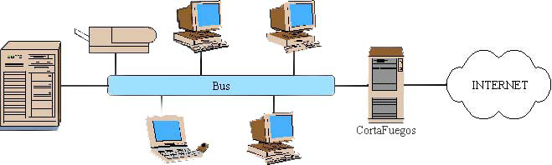

Figura 2.1.1: Exemplo dunha rede

Un dos principais beneficios do uso de redes é, sen dúbida, a compartición de recursos, entendendo por recursos tanto elementos físicos (como pode ser unha impresora, un plotter, etc) como elementos lóxicos, é dicir información. Esta posibilidade de compartir facilita a redución de custos e por tanto aumenta a competitividade das empresas.

A pesar de que este concepto podería xustificar por si mesmo a necesidade de redes de computadores, existen outros factores que as fan necesarias.

es paralelos que se actualicen en tempo real, deste xeito aínda que un falle, o sistema po

* Fiabilidade: A posibilidade de compartir recursos, permite tamén telos replicados, co cal a tolerancia a erros e perdas no sistema aumenta ao existir máis dunha fonte para os recursos importantes. Nun sistema centralizado se o elemento central sofre algún contratempo toda a contorna reséntese inmediatamente, nun sistema distribuído, os recursos críticos poden duplicarse de modo que o sistema poida seguir funcionando en caso de problemas.

Exemplo: Imaxinemos unha empresa, onde existen aplicacións (como poden ser as relacionadas coa área contable) que son de vital importancia. As bases de datos, estarán nun potente servidor e os usuarios accederán a elas mediante os seus programas clientes. Obviamente se existe algún problema nese servidor, toda a empresa paralizarase. Unha alternativa segura e posible grazas ao uso dunha rede é replicar as bases de datos en dous servidordería reconfigurarse para que os clientes sigan podendo acceder á base de datos posto que o servidor non danado asume as peticións de servizo do outro servidor.

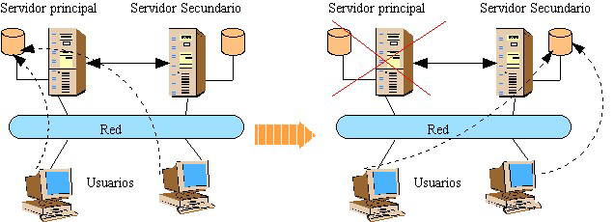

Figura 2.1.2: O servidor secundario asume os servizos de forma transparente para os usuarios.

* Aforro económico: Os equipos de pequena capacidade, teñen unha mellor relación custo/rendemento que os grandes equipos. A maioría das redes, estarán constituídas por un pequeno número de máquinas moi potentes (como poden ser os servidores de ficheiros ou de bases de datos) e un maior número de equipos de pouca capacidade (que poden ser simples estacións de traballo) pero con posibilidade de aproveitar os recursos dos anteriores. Deste xeito, impúxose en gran medida na actualidade o modelo cliente/servidor. De igual modo, para unha organización é máis factible dispor dunha impresora de calidade (por tanto dun custo elevado) e compartila entre distintos usuarios (mediante un servidor de impresión que pode ser o propio equipo de usuario) que ter unha impresora conectada a cada equipo.

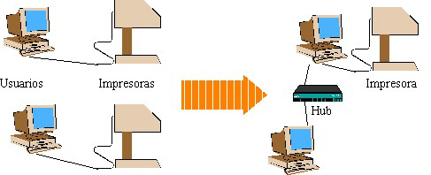

Figura 2.1.3 Un simple concentrador permite aforrar o custo dunha impresora.

* Comunicación: Actualmente, as redes constitúen un dos máis poderosos medios de comunicación entre as distintas organizacións independentemente da localización física dos distintos elementos.
* Escalabilidade: As redes de computadores, facilitan o crecemento e adaptación da organización ás necesidades crecentes de capacidade e rendemento provocadas por o mercado.
* Dispoñibilidade: O obxectivo primordial é conseguir que todos os programas, datos e equipos estean dispoñibles para calquera usuario sen importar a súa localización física.
* Repartición da carga do traballo: Co auxe dos sistemas baseados no modelo cliente/servidor, pódese aliviar a carga de traballo nos equipos que actúan como clientes á vez que se reduce o tráfico na rede.

Exemplo: O exemplo máis clásico, posiblemente sexa o das bases de datos compartidas. Neste caso, cando o usuario desexa realizar unha consulta sobre a base de datos, o que fai é enviala ao servidor, este realiza todas as tarefas precisas, e devolve ao cliente só a información imprescindible, é dicir, o resultado final de a consulta. Unha vez máis, abonda con que o servidor teña prestacións altas pois o cliente limítase a enviar e recibir información, realizando un proceso mínimo.

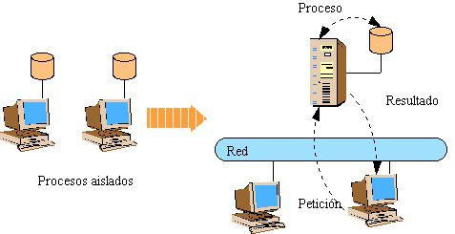

Figura 2..1.4 A) Ambos os equipos debe ser potentes B)Só o servidor debe ser potente

* Acceso a Internet: Sen ningunha dúbida, unha das prestacións das redes que está adquirindo maior relevancia, é a de facilitar o acceso a Internet e comunicacións co exterior. Mediante o uso dunha rede, evítase a necesidade de liñas independentes para cada un dos equipos que precisen conexión. Mediante un único servidor de comunicacións provisto dun simple módem ou dunha tarxeta de comunicacións (como pode ser unha tarxeta RDSI), pódense satisfacer as necesidades de acceso de múltiples usuarios que comparten unha única conexión.

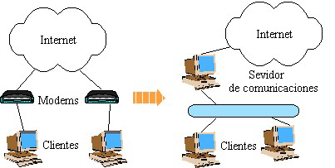

Figura 2.1.5: A xestión de comunicacións centralizada, é máis eficiente.

# 2.2 Aplicación dunha rede de computadores

Do exposto no apartado anterior, pódense deducir as grandes posibilidades que ofrecen as redes, algunhas delas, levan sendo explotadas desde hai anos, outras sen embargo están a adquirir maior popularidade grazas ao auxe das novas tecnoloxías.

Entre os usos máis habituais dunha rede de computadores, cabe destacar:

* Acceso a recursos físicos: Principalmente impresoras, plotters, módems, etc
* Acceso a ficheiros: Unha das aplicacións iniciais para as redes foi a de compartir un espazo de almacenamento común para os ficheiros de usuarios. A centralización dos recursos facilita a súa xestión e a súa seguridade posto que é máis fácil realizar copias de periódicas dun espazo de almacenamento común nun servidor que de cada un dos discos duros dos usuarios.
* Acceso a bases de datos: A pesar de que a súa xestión é bastante máis complexa que no caso anterior, as bases de datos, non son máis que unha extensión do sistema de ficheiros. O feito de ter unha base de datos centralizada e compartida por todos os usuarios, facilita o acceso a datos de forma concorrente, unha maior dispoñibilidade dos mesmos e un equilibrado das cargas necesarias para o seu tratamento.
* Acceso a programas: Co aumento da capacidade do software, existen programas que precisan de grandes requisitos de hardware para ser executados. En moitas ocasións, resulta máis factible que estes programas se executen nos servidores e que os clientes se beneficien diso mediante un acceso remoto.
* Comunicación co exterior: Na actualidade, as redes son o mecanismo máis efectivo e económico de conseguir que os usuarios dunha organización poidan comunicarse con elementos externos, a través de Internet ou mediante o correo electrónico. Estas xunto con algunhas outras, xa se converteron en ferramentas practicamente imprescindibles en calquera organización de certa envergadura.

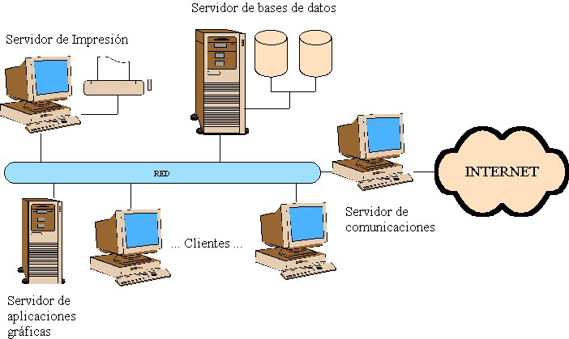

Figura 2.2.1: Aplicacións dunha rede de ordenadores

# 2.3 Tipos de redes

Establecer unha clasificación dos distintos de tipos de redes, é unha tarefa abordable desde distintos puntos de vista, no entanto, moi entrelazados; poderían clasificarse as redes pola súa organización física, pola súa organización lóxica, pola amplitude do seu alcance, pola súa capacidade de transmisión, polo ancho de banda que permiten, etc.

Polo xeral a clasificación inicial, é a da súa amplitude xeográfica, pois é en certo xeito

a que condiciona o resto dos factores. Deste xeito teremos basicamente tres tipos de redes.

## 2.3.1 Redes de área local (LAN)

Son as tan mencionadas LAN (Local Area Network). Trátase polo xeral de redes que cobren unha extensión reducida, o caso máis estendido, é o dun edificio dunha empresa, unha facultade, un colexio, etc. Polo xeral, os equipos a interconectar están relativamente próximos o cal facilita a súa conexión mediante un simple cableado e un conxunto de tarxetas de rede.

Ao seu nivel máis elemental, unha LAN non é máis que unha canle de comunicación compartido por unha serie de elementos conectados xunto coas regras que rexen o acceso a esa canle.

Sen ningunha dúbida, a LAN máis difundida, é a Ethernet onde a transmisión de datos, é o suficientemente rápida como para que os equipos conectados na rede teñan a impresión de estar directamente conectados co destino en todo momento.

Os aspectos máis característicos dunha rede de área local polo xeral son:

* Altas velocidades de transmisión.
* Poucos usuarios.
* Gran fiabilidade e baixa taxa de erros.
* Adoitan ser propiedade privada dunha organización.

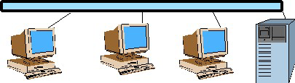

Figura 2.3.1: Exemplo dunha LAN cun servidor e tres clientes

## 2.3.2 Redes de área metropolitana (MAN)

Aparecen referenciadas en moitos casos como MAN (Metropolitan Area Network), a extensión que cobren é maior que en caso anterior, podendo abarcar cidades completas. O caso máis evidente, podería ser o dunha rede que conectase os distintos campus que conforman a universidade dunha cidade. Polo xeral, son os organismos oficiais os que con maior frecuencia recorren a este tipo de redes para interconectarse.

Normalmente unha MAN é unha versión máis grande dunha LAN, de feito, a tecnoloxía

utilizada en ambos os casos é similar.

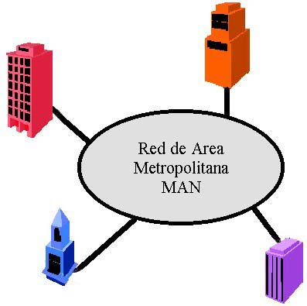

Figura 2.3.2: Exemplo dunha MAN (en cada edificio, existiría unha LAN)

## 2.3.3 Redes de área extensa (WAN)

Tamén chamadas WAN (Wide Area Network), son as redes capaces de abarcar grandes rexións xeográficas como pode ser un continente completo ou mesmo o mundo. Obviamente, este tipo de redes, requiren unha implementación de gran complexidade pois deben permitir a interconexión de redes de moi distintas características. Sen ningunha dúbida, a pesar de que algúns autores a establecen como unha categoría superior ás redes WAN, o exemplo máis obvio dunha rede deste tipo é Internet.

Os elementos máis importantes neste tipo de redes (que as diferencian das dous anteriores) son os elementos de conmutación, que son compoñentes especializados que conectan dous ou máis liñas de transmisión, xeralmente coñecidos como routers. Cando os datos chegan por unha liña de entrada, o elemento de conmutación debe elixir unha liña de saída para reenviarlos.

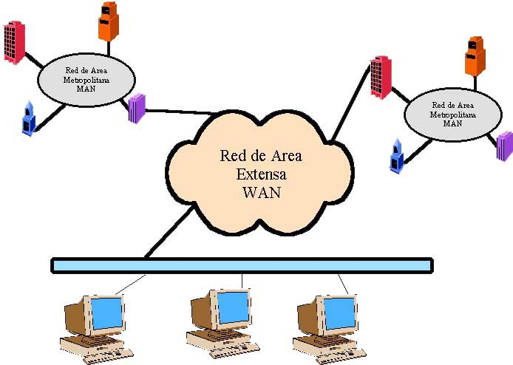

Figura 2.3.3: Integración do tres tipos de redes mencionados.

# 2.4 Topoloxías dunha rede de computadores

Podemos entender a topoloxía dunha rede como a organización dos distintos elementos da rede. Está orientada a recoller as necesidades de comunicación actuais e futuras. Dito doutro xeito, a topoloxía é o mapa de distribución dos elementos da rede. A topoloxía define, en certa medida, os custos da instalación, as posibilidades de expansión e escalabilidade e a complexidade de mantemento da rede. Algúns autores, tenden a asociar o concepto de topoloxía co de arquitectura, con todo, no enfoque que aquí estamos a tratar, a arquitectura da rede englobaría:

* A topoloxía.
* O método de acceso á canle de comunicación.
* Os protocolos de comunicacións empregados.

Á hora de determinar a topoloxía a utilizar para unha rede, é necesario ter unha serie de factores entre os que cabería destacar:

* Custo: Unha rede, debe adaptarse ás necesidades dunha organización, obviamente, non sempre o deseño máis custoso é o máis recomendable, unha infrautilización de unha rede pode ser tan prexudicial economicamente como o non dispor dela.
* Adaptabilidade: Este concepto, supón prever as futuras necesidades da rede (escalabilidade). As novas tendencias tecnolóxicas, avanzan a tal velocidade que poden provocar que unha rede mal deseñada, quede obsoleta ou sen capacidade de ampliación, debe preverse, por tanto, a necesidade de expansión da rede antes de decidir o seu deseño.
* Mantemento: O deseño da rede, debe facilitar a supervisión, administración, detección e reparación de erros así como calquera tarefa relacionada coa xestión e actualización pura da rede máis aló da súa utilidade para a organización.
* Distribución xeográfica: É necesario ter en conta a localización física dos elementos a interconectar para elixir o deseño máis adecuado.

## 2.4.1 Control de acceso ao medio

Todas as redes constan dun conxunto de dispositivos que deben compartir a capacidade de transmisión da rede, de maneira que se require algún método de control co obxecto de facer un uso eficiente desta capacidade. Esta é a función do protocolo de control de acceso ao medio (MAC).

Basicamente o control de acceso ao medio, pode levar a cabo de dúas formas:

* Centralizado: Deséñase un controlador con autoridade para conceder o acceso á rede, cando unha estación desexa transmitir, debe esperar ata que este controlador central lle ceda permiso.
* Descentralizado: Neste caso as tarefas repártense dinamicamente entre as estacións que comparten o medio.

Ambas as alternativas, presentan vantaxes e inconvenientes, o uso dunha alternativa centralizada, permite que a lóxica de cada nodo conectado á rede sexa máis simple, polo contrario xera un punto vulnerable a erros que afectaría a toda a rede podendo mesmo converterse nun pescozo de botella que reducise as prestacións da mesma.

Unha vez indicada a necesidade de determinar onde establecer o control do acceso ao medio, exponse o como levala a cabo. Esta segunda cuestión depende exclusivamente de a topoloxía da rede. As principais topoloxías usadas no deseño de redes son:

## 2.4.2 Topoloxía punto a punto total

Nesta topoloxía, existe unha ligazón independente que une cada nodo con todos os demais.

As súas principais vantaxes son:

* Non necesita algoritmos de encamiñamento nin de obtención de rutas óptimas.
* Simplicidade conceptual e de mantemento.

O inconveniente máis evidente é:

O número de conexións necesarias para establecer unha rede de N nodos é:

N*(N-1)/2

É dicir o custo aumenta de forma brusca cando o número de nodos a conectar é alto. Na seguinte figura, móstrase a estrutura de bloques para establecer unha topoloxía punto a piques de catro nodos, como se pode apreciar, son necesarias 6 conexións.

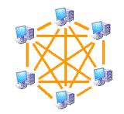

Figura 2.4.1: topoloxía punto a punto total

## 2.4.3 Topoloxía de Bus

Está formada por un cable que ten unha resistencia conectada a terra chamada terminador en cada extremo que permite pechar o bus. Todos os elementos da rede se atopan conectados direnadores dos extremos logran que os sinais non reboten e volvan ao bus. Algúns autores, consideran esta topoloxía como un caso particular dunha topoloxía en árbore na cctamente a este cable a través de interfaces físicas chamadas tomas de conexión. Esta tecnoloxía pode ser utilizada tanto por Ethernet como por LocalTalk. Os termial a árbore consta dunha única rama. (A topoloxía en árbore será tratada máis adiante).

As principais vantaxes da topoloxía en bus son:

* Instalación e mantemento: Facilidade para a conexión de novos nodos.
* O cableado é reducido e sinxelo.
* Salvo o cable central, un erro no resto de elementos non deixaría inoperativa toda a rede.

Pola contra ten unha serie de inconvenientes:

* Un erro no cable principal (por exemplo unha rotura en calquera punto) provoca que toda a rede sexa inoperante.
* A detección de problemas é complexa.
* A seguridade da información é baixa pois un bus é facilmente ponteable.

Na seguinte figura, móstrase o diagrama de bloques para unha instalación con topoloxía en bus.

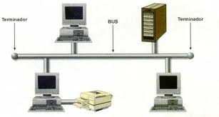

Figura 2.4.2: topoloxía en bus

Dado que a transmisión desde unha estación pódese recibir no resto, é preciso algún método para indicar a quen vai dirixida a información. Ademais, é necesario un mecanismo para evitar que dous equipos traten de transmitir información cara ao bus simultaneamente posto que os seus sinais se solaparían dando lugar a un sinal resultante errónea. Tamén é necesario un control adicional para que unha estación non poida transmitir durante períodos de tempo excesivamente longos anulando a posibilidade de transmisión do resto de estacións.

Para solucionar estes problemas as estacións transmiten datos en bloques pequenos chamados tramas. Cada trama consta dunha porción dos datos que se desexan transmitir ademais dunha cabeceira coa información de control necesaria como pode ser a dirección da estación de destino desa trama.

Na seguinte figura ilústrase este esquema. Como se pode observar, a estación C desexa transmitir unha serie de datos á estación Á través do bus. A información que C desexa transmitir, se fragmenta en distintas tramas, nas que se especificará que a información está destinada á estación A.

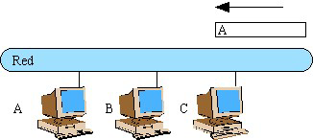

Figura 2.4.3 A trama contén datos para a estación A

Na propagación da trama ao longo do bus, esta atravesa B, quen comproba que a dirección de destino é outra estación e por tanto ignora a trama.

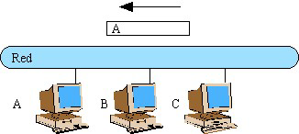

Figura 2.4.4 A estación B ignora a trama

A estación A, pola súa banda, observa que a trama leva a súa propia dirección e copia os datos. Finalmente, cando unha trama chega ao final do bus, é absorbida polo terminador.

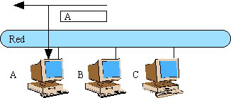

Figura 2.4.5: A estación A copia a trama para procesala e esta propágase cara ao extremo onde será eliminada polos terminadores.

Ao contrario que na topoloxía punto a punto. A topoloxía en bus presenta unha configuración multipunto; é dicir, existen máis de dous dispositivos conectados ao medio e con capacidade de transmisión a través do mesmo, isto expón un serio problema de deseño posto que cando dúas estacións intercambian datos a potencia do sinal do emisor debe estar comprendida entre certos límites interpretables polo receptor.

Como se explicou no apartado de medios de transmisión, existen diversos medios aptos para topoloxías en bus, principalmente:

* Par trenzado: Foi unha alternativa utilizada nos primeiros deseños de redes de área local, con todo as velocidades de transmisión que ofrece (xeralmente a 1Mbps) han ir descartándoa progresivamente.
* Cable coaxial de banda base: Estaba incluído no esquema orixinal de Ethernet.
* Cable coaxial de banda ancha: É máis caro e difícil de instalar e manter que o anterior, polo cal nunca chegou a alcanzar moita popularidade.
* Fibra óptica: O seu excesivo custo fixo que non chegase a usarse moito até a actualidade.

O medio máis usado na práctica, foi o de cable coaxial de banda basee, en este caso faise uso de sinais dixitais, xeralmente usando codificación Manchester ou Manchester Diferencial. A transmisión é bidireccional, é dicir un sinal inserido nun punto calquera do bus propágase en ambos os sentidos cara aos terminadores dos extremos onde é absorbida.

## 2.4.4 topoloxía en estrela

Neste caso, cada nodo da rede conéctase cun concentrador (hub) ou conmutador (switch) formando unha estrela física. Toda a información que se transmite entre os distintos nodos, pasa a través do concentrador que realiza en ocasións labores de rexenerador e amplificador de datos.

Do mesmo xeito que no caso anterior, tanto Ethernet como LocalTalk sopórtana. Cada vez que quérese establecer comunicación entre dous computadores, a información a transferir debe pasar polo punto central.

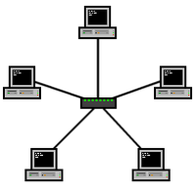

Figura 2.4.6: topoloxía en estrela

Existen dúas alternativas para o funcionamento do elemento central, a primeira é a técnica de difusión na que a transmisión dunha trama retransmítese sobre tódalas ligazóns de saída, neste caso a estrela estaría a funcionar loxicamente como un bus, a outra aproximación é aquela en a que a trama entra no nodo central e retransmítese unicamente cara ao nodo destino.

Atendendo á complexidade do punto central ao que están conectados os nodos (hub), pode falarse de:

* Topoloxía en estrela pasiva: O punto central é un hub pasivo, é dicir un simple dispositivo con moitos portos de entrada.
* Topoloxía de estrela activa: O hub realiza tarefas de repetidor e rexenerador de sinal. Nalgúns casos, tamén se encarga da realización e a análise de estatísticas orientadas a mellorar o rendemento da rede.

As principais vantaxes da topoloxía en estrela son:

* Facilidade para a instalación e mantemento.
* Posibilidade de desconexión dos elementos sen afectar o resto de equipos.
* Facilidade para a detección e reparación de erros.
* Permite xeralmente aproveitar o cableado existente nos edificios.

Os seus principais inconvenientes son:

* O custo é máis elevado que a topoloxía en bus pois require maior cableado, de maior complexidade e ademais un custo adicional ao ser necesario un conmutador (switch) ou concentrador.
* Un fallo no hub supón a inutilización de toda a rede.
* A lóxica do concentrador, pode chegar a ser complexa.

En canto aos medios de transmisión usados na topoloxía en estrela, está adquirindo gran popularidade o uso de par trenzado non apantallado, principalmente por:

* Custo: A maioría dos edificios xa dispoñen dunha instalación de cable de par trenzado co cal non é necesaria unha reforma do cableado.
* Ampliación: Tras a instalación inicial da rede, é posible que esta creza fisicamente cara a lugares non previstos inicialmente, o custo de instalar un novo cable de par trenzado é considerablemente máis baixo que o de calquera outro medio.

Polo xeral a lonxitude dunha ligazón de par trenzado nunha topoloxía en estrela está limitada a 100 metros, pola contra, en redes con fibra óptica, poderíanse utilizar segmentos de até 500 metros.

Co paso do tempo, han ir aumentando as configuracións en estrela organizadas en niveis, neste caso, existe un conmutador central conectado a unha serie de conmutadores intermedios como se mostra na figura:

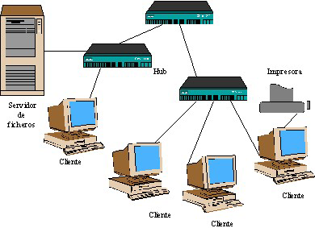

Figura 2.4.7: topoloxía en estrela en varios niveis.

## 1.6.5 topoloxía en anel

Na súa definición máis pura, é un cableado en forma de bucle pechado que establece un anel ao que todos os nodo que forman parte da rede conéctanse. Podería verse como unha serie de repetidores conectados en forma circular. O repetidor é un dispositivo relativamente simple, capaz de recibir e transmitir datos a través da ligazón. Cada estación está conectada a un repetidor que é o encargado de pasar a información entre a rede e o nodo. A información circula polo sistema nunha única dirección. Do mesmo xeito que ocorre en as topoloxías anteriores, os datos transmítense en tramas. Unha trama que circula polo anel pasa polo resto estaciones ata que a estación de destino recoñece a súa dirección e a copia nunha memoria temporal local. A continuación, a trama continúa circulando até que alcanza de novo a estación orixe, onde é eliminada do medio. Polo xeral se utiliza un método de acceso ao medio baseado no uso dunha testemuña.

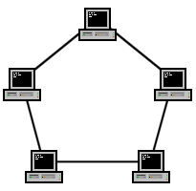

Figura 2.4.8: topoloxía en anel

Esta topoloxía úsase habitualmente en redes de tipo Token-Ring.

Os seus principais inconvenientes son:

* Se rompe o anel, paralízase toda a rede.
* A instalación e mantemento, son máis complexas que as topoloxías anteriores.
* A lóxica dos nodos, pode chegar a ser complexa.

Un anel, consta de varios repetidores, cada un deles conectado a outros dous mediante liñas de transmisión unidireccionales. Para que un anel funcione como unha rede, son necesarias basicamente tres funciones: Inserción de datos, recepción de datos e eliminación de datos. Ao contrario que nun sistema baseado en bus, a topoloxía en anel forma un bucle pechado.

Nun sistema en bus, os terminadores garantían que os datos desaparecesen do medio pouco despois de cesar a comunicación, con todo, se non levan a cabo os procesos necesarios, nunha topoloxía en anel os datos poden circular indefinidamente polo bucle. Existen basicamente dúas alternativas para a eliminación dun paquete no anel, a primeira consiste en que o paquete sexa eliminado por parte do receptor cando a información chéguelle, outra, con todo consiste en que sexa o receptor o que elimine un paquete cando dese unha volta completa ao anel. Esta última alternativa permite:

* Confirmacións automáticas.
* Direccioamento múltiple, é dicir, un mesmo paquete pode ser enviado a varias estacións.

Entre os labores máis importantes dun repetidor atópanse:

* Análise de patróns: Cando un paquete chega a un repetidor, este debe examinalo para comprobar se a dirección que leva asociada é a do equipo que ten conectado, se esa trama debe ser eliminada, etc.
* Envío: No caso de que a información que circula polo anel teña como destinatario o equipo conectado ao repetidor, leste debe proporcionarlla.
* Modificación: Para facilitar os procesos de control, é necesario que algúns paquetes sufran modificacións a medida que circulan polo anel, por exemplo para confirmarlle ao emisor que un determinado paquete foi transmitido ao receptor.

Para a realización de todas estas tarefas, é necesario que o repetidor poida variar entre tres estados: escoita, transmisión e curtocircuíto (bypass), neste caso, os paquetes que chegan ao repetidor, non se procesan e simplemente continúan propagándose a través do medio, deste medio, poden anularse estacións que presenten fallos ou que non estean conectadas illándoas do anel sen baixar as súas prestacións.

Os medios de transmisión máis utilizados en topoloxías en anel para enlazar os distintos repetidores son o par trenzado, o coaxial de banda basee e a fibra óptica. En xeneral, o número de repetidores do anel está limitado por problemas de temporización. A medida que cada repetidor recibe datos de entrada, emite pola súa saída un sinal limpo e sen distorsión, con todo, prodúcese un certo erro de temporización acumulativo que fai que varíe a lonxitude de bit ou latencia de bit. Para solucionar este tema, existen basicamente dous mecanismos: que cada repetidor inclúa un bucle pechado de fase (PLL) e usar unha memoria temporal que se amplíe e redúzase para manter constante a lonxitude de bit dentro do anel.

## 2.4.6 topoloxía en árbore

Fisicamente, podería definirse como un conxunto de subredes en estrela conectadas a un

bus, combinando así as características de ambas as tecnoloxías e facilitando o crecemento de a rede. En certa forma, esta topoloxía é similar á do bus pero permítense ramificacións a partir da raíz, con todo, non se permiten bucles.

As vantaxes da topoloxía en árbore son:

* Facilita o crecemento da rede.
* Está soportada por multitude de fabricantes.

Como inconvenientes, poderían resaltarse:

* O segmento principal pode provocar o fallo de todo o sistema.
* A configuración é complexa.

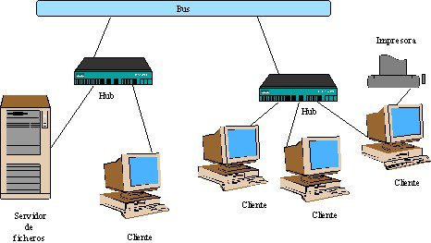

Figura 2.4.9: topoloxía en árbore

# 2.5 topoloxías lóxicas/mixtas

Outro concepto importante, é o de topoloxías lóxicas. O obxectivo principal destas

configuracións é o de mediante unha estrutura mixta resolver os problemas das chamadas topoloxías puras.

## 2.5.1 topoloxía anel-estrela

Nesta topoloxía, o anel é tan só unha configuración lóxica posto que fisicamente, os equipos atópanse conectados en estrela.

Neste caso, o concentrador central, denomínase MAU (Multistation Acces Unit) e consta dun dispositivo con conexións para múltiples nodos e un anel interno. Cando a MAU detecta un erro nalgún dos nodos, simplemente pontea a súa entrada e a súa saída, mantendo con iso o anel pechado. Como consecuencia, o anel é moito máis robusto que nunha topoloxía en anel pura. Dado que o acceso ao sinal en calquera ligazón é centralizado, resulta máis sinxelo illar os fallos e incorporar novos nodos. Por o contrario, xeralmente este tipo de configuración precisa maior cantidade de cable.

## 2.5.2 topoloxía bus-estrela,

Neste caso, os nodos atópase fisicamente como unha estrela aínda que a seu funcionamento lóxico é o dun bus, para iso, o concentrador (hub pasivo) debe imprementar internamente un bus ao que se conectarán todos os equipos. Para imprementar este bus, basta que o concentrador repita por todas as liñas de saída a información que lle chega de calquera estación.

# 2.6 MEDIOS DE TRANSMISIÓN

El medio de transmisión constituye el soporte físico a través del cual emisor y receptor pueden comunicarse en un sistema de transmisión de datos. Distinguimos dos tipos de medios: **guiados y no guiados.** En ambos casos, la transmisión se realiza por medio de ondas electromagnéticas. Los medios guiados conducen las ondas a través de un campo físico (cables). Los medios no guiados proporcionan un soporte para que las ondas se transmitan, pero no las dirigen (como es el aire).

La naturaleza del medio, junto con la de la señal que se transmite a través de él, constituye un factor determinante de las características y la calidad de la transmisión. En el caso de medios guiados, es él mismo el que determina las limitaciones de la transmisión. Así, cada uno de los medios que se verán en los apartados siguientes cumple unas determinadas características en cuanto a:

* Velocidad de transmisión de los datos.
* Ancho de banda que puede soportar.
* Espacio entre repetidores.
* Fiabilidad en la transmisión.
* Custe.
* Facilidad de instalación.

Sin embargo, a la hora de obtener la velocidad de transmisión máxima que puede soportar un medio no guiado, resulta más determinante el espectro de frecuencia de la señal utilizado que las características del propio medio (aunque también están muy influenciados por las condiciones atmosféricas).

Puesto que existen muchas formas de instalar redes locales en organizaciones y universidades, y todo depende del cableado que se utilice, los conectores, la forma en la que se interconectan los dispositivos, etc. Para ayudar a tomar todas esas decisiones, existen varios estándares de **cableado estructurado.** La más utilizada es la EIA/TIA-568, desarrollada por la Asociación de Industrias de Electrónica y la Asociación de Industrias de Telecomunicaciones, aunque existen otras muy importantes como EN-50173 e ISO/IEC-11801.

## 2.6.1 PAR SIN TRENZAR (PARALELO)

Este medio de transmisión está formado por dos hilos de cobre paralelos recubiertos de un material aislante (plástico). Este tipo de cableado ofrece muy poca protección frente a interferencias. Normalmente se utiliza como cable telefónico para transmitir voz analógica y las conexiones se realizan mediante un conector denominado **RJ-11.** Es un medio semidúplex ya que la información circula en los dos sentidos por el mismo cable pero no se realiza al mismo tiempo.

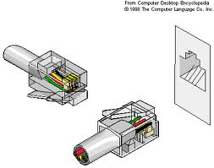

***Figura 2.6.1.1*** *En la figura también aparece el conectar que se utiliza (RJ-11), de cuatro pines, de los que se utilizan solamente los dos centrales para las conexiones. Para el estándar de la RTB no importa el orden de engastado de cada cable, siempre que se coloquen en los pines 2 y 3.*

La mayoría de cables paralelos que se distribuyen en el mercado para uso telefónico ya incluyen los conectores RJ-11 montados en sus extremos. En caso ^ de que sea necesario montar estos conectores, hay que utilizar una herramienta de engaste como la que se muestra en la figura 3.12.

***Figura 2.6.1.2.*** *Herramienta utilizada para fijar conectores RJ-11 o RJ-45 al cable. Se le denomina comúnmente crimpadora o engastadura.*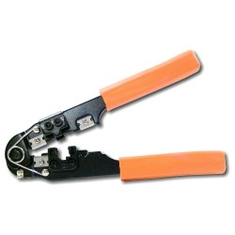

El cable paralelo se utiliza fundamentalmente en tendido eléctrico de alta tensión y también para transmisión de datos a corta distancia (apenas unos metros), ya que las interferencias afectan mucho a este tipo de transmisiones.

El cable paralelo "en *bus"* se utiliza comúnmente dentro del ordenador para comunicar entre sí los diferentes elementos internos de él, ya que la distancia que los separa es muy corta y, por lo tanto, no es necesaria la protección frente al ruido. También se utiliza en los cables serie, paralelo y cables telefónicos que conectan el terminal a la caja de conexiones del usuario. Según los estándares de cableado estructurado, a este tipo de cable también se le conoce como cable de **categoría 1.**

## 2.6.2 PAR TRENZADO

El **par trenzado** consiste en dos cables de cobre aislados, normalmente de 1 mm de espesor, enlazados de dos en dos de forma helicoidal, semejante a la estructura del ADN. La forma trenzada del cable se utiliza para reducir la interferencia eléctrica con respecto a los pares cercanos y a otras interferencias procedentes del exterior.

En un par trenzado, normalmente uno de los cables está marcado con una línea longitudinal que indica que se utiliza como masa. Esto es debido a que, a diferencia del cable paralelo, el cable de par trenzado se utiliza también para transmisión digital, y es necesario seguir el orden en ellos cuando se engasta al conector.

La figura 3.13 muestra la forma de un par trenzado y los conectores habituales para este tipo de configuración. Debido a su fácil instalación, velocidad de transmisión de hasta varios Mbps y bajo coste, los pares trenzados se utilizan ampliamente y es probable que se sigan utilizando por mucho tiempo.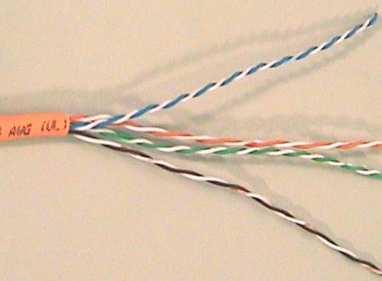

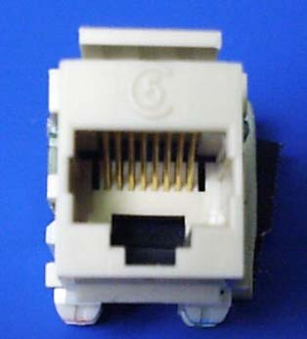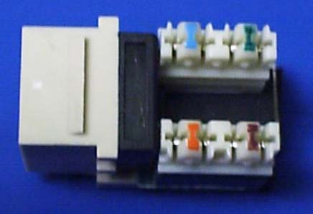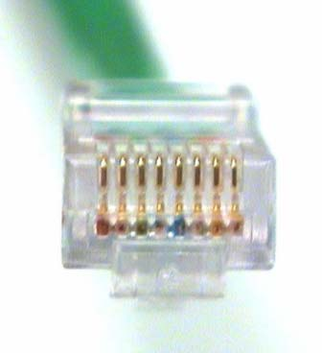

*Figura 2.6.2.1 Cable de par trenzado y conector RJ-45, Normalmente, uno de los cables se marca para indicar que es la masa de la señal. Por su parte, el conectar RJ-45 es muy similar al RJ-11, pero tiene 8 pines.*

Los pares trenzados suelen agruparse en cables de mayor grosor, recubiertos por un material aislante, ya que su transmisión suele ser símplex. Dependiendo de la forma en la que se agrupan estos pares, tenemos varios tipos:

* **Pares trenzados no apantallados (UTP o Unshielded Twisted Pair):** son los más simples y no tienen ningún tipo de pantalla conductora. Por esta razón, son muy flexibles, pero son muy sensibles a interferencias, El par trenzado UTP de categoría 5 está recubierto de una malla de teflón.
* **Pares trenzados apantallados individualmente** (STP o Shielded Twisted Pair): son iguales que los anteriores, pero en este caso se rodea a cada par de una malla conductora, que se conecta a las diferentes tomas de tierra de los equipos. Gracias a esta construcción, poseen una gran inmunidad al ruido.
* **Pares trenzados apantallados individualmente con malla global** (S/STP o Screened Shielded Twisted Pair): son iguales que los anteriores, pero añadiendo una pantalla global a todos los cables. Son los que poseen una mayor inmunidad al ruido.
* **Pares trenzados totalmente apantallados** (FTP o Fully Shielded Twisted Pair): son unos cables de pares que poseen una pantalla conductora global en forma trenzada. Mejora la protección frente a interferencias con respecto a los cables UTP, aunque su coste es inferior a los cables STP. También se conocen como S/UTP (Pares Trenzados no Apantallados con Malla Global o Screened Unshielded Twisted Pair) o S/FTP (Pares Trenzados Totalmente Apantallados con Malla Global o Screened Fully Shielded Twisted Pair).

*Figura 2.6.2.2 Corte transversal de diferentes pares trenzados. Estos cables suelen construirse en grupos de cuatro pares. Para distinguir a unos pares de otros, se utilizan diferentes colores en las capas de aislante. También se usan diferentes colores para identificar el cable de señal y el de masa en cada par.*

Dependiendo del número de pares que tenga un cable, el número de vueltas por metro que posee su trenzado y los materiales utilizados, los estándares de cableado estructurado clasifican a los tipos de pares trenzados por categorías: categoría 1 (cable paralelo), categoría 2, categoría 3, categoría 4, categoría 5, categoría 5e, categoría 6 y categoría 7.

En muchas ocasiones, los conectores ya vienen montados en el cable (por ejemplo, en cables de longitudes reducidas que conectan los dispositivos de interconexión de redes), aunque en otras (por ejemplo, los cables que se instalan en las canalizaciones de las paredes o techos y que conectan con los enchufes de pared) es necesario montarlos manualmente.

Es muy importante realizar un buen montaje de los conectores debido a que estos puntos son más propensos a que el ruido se introduzca a través de ellos, Si no se siguen las recomendaciones que aquí se explican, entonces es probable que el conector que se ha montado pueda ser una fuente receptora de ruido para la instalación. Algunas recomendaciones generales a la hora de realizar un montaje de un conector son:

* Mantener el trenzado de los pares lo más cerca posible del punto donde encajan con el conector.
* Eliminar solamente el fragmento de pantalla protectora del cable que sea necesario para realizar la conexión.
* No realizar empalmes de los cables.
* Dejar longitud suficiente para el cable de forma que éste no se encuentre forzado y tire del conector.

Los estándares de cableado estructurado definen varios tipos de conexiones que se pueden utilizar a la hora de ensamblar el cableado de par trenzado con el conector RJ-45, tanto machos como hembras. De todas ellas, las que más se utilizan son la T568A y la T568B, y será el instalador el que decida cuál resulta más recomendable usar, sobre todo si ya existe cableado anterior que se desea reutilizar. Para distinguir fácilmente estas conexiones en una instalación, el estándar ANSI/EIA/TIA 606-A indica que no bastan las marcas indicativas del fabricante, sino que hay que utilizar una serie de normas de etiquetado.

Para el montaje de *cables cruzados,* se engasta cada extremo utilizando un estándar diferente (uno será 568A y el otro 568B). Este tipo de conexiones se utiliza, como regla general, para comunicar dos dispositivos de interconexión de redes, aunque actualmente estos equipos también están preparados para funcionar con conexiones de cables paralelos. Los estándares siempre recomiendan utilizar distinto color para los conectores que llevan los cables cruzados.

El uso de cada uno de los pines de un conector está sujeto al estándar de la red de comunicación para la que va a funcionar. Para los estándares IEEE 802, existen dos posibilidades de asignación de pines: la norma T568A y la norma T568B, que pueden utilizar distintos tipos de cableado trenzado. Siempre se recomienda utilizar preferentemente la norma T568A, aunque lo más importante es seguir siempre la misma norma en una instalación para evitar posibles errores o problemas.

**Tabla 2.6.2.1.** T568A

| Pinn nº | Par n.° | Color | Uso |
| --- | --- | --- | --- |
| 1 | 3 | Blanco verde | Transmisión |
| 2 | 3 | Verde | Masa |
| 3 | 2 | Blanco naranja | Recepción |
| 4 | 1 | Azul | Masa |
| 5 | 1 | Blanco azul | Transmisión |
| 6 | 2 | Naranja | Masa |
| 7 | 4 | Blanco marrón | Recepción |
| 8 | 4 | Marrón | Masa |

**Tabla 2.6.2.2.** T568B

| Pinn nº | Par n.° | Color | Uso |
| --- | --- | --- | --- |
| 1 | 2 | Branco Laranxa | Recepción |
| 2 | 2 | Laranxa | Masa |
| 3 | 3 | Blanco verde | Transmisión |
| 4 | 1 | Azul | Masa |
| 5 | 1 | Blanco azul | Transmisión |
| 6 | 3 | Verde | Masa |
| 7 | 4 | Blanco marrón | Recepción |
| 8 | 4 | Marrón | Masa |

### 2.6.2.1 Montaje de conectores RJ-45 macho

Los pasos que deben seguirse para montar un conectar RJ-45 macho son los siguientes:

1. Introducir la funda protectora del conector por el extremo del cable. Si se va a montar un cable cruzado, utilizar un color distinto para las fundas que resulte fácilmente identificable.
2. Eliminar un fragmento de la funda protectora del extremo del cable, utilizando una herramienta de corte (por ejemplo, como la de la figura 2.6.2.1.1).' deberá retirar una longitud suficiente (aproximadamente 4 cm).

***Figura 2.6.2.1.1.*** *Herramienta de corte utilizada para eliminar la funda protectora del cable. Gracias a esta herramienta se evitan los problemas de corte accidental de los pares trenzados.*

1. Retirar hacia atrás la pantalla protectora y enrollar sobre ésta el hilo de cobre que va junto a la pantalla (si es que el cable tiene este hilo).
2. A Destrenzar los pares estirándolos con los dedos, manteniéndolos todos juntos. Aprovechar este paso para colocar los hilos en orden de colores (según las tablas 2.6.2.1 y 2.6.2.2).
3. Cortar los extremos de los hilos para que queden todos a la misma altura. Es muy importante que todos queden a la misma altura o de lo contrario algunos de ellos pueden quedar desconectados.
4. Introducir todos los hilos en el conector, haciendo fuerza para asegurar que llegan hasta el fondo. Así mismo, asegurar que la pantalla se introduce ligeramente en el conector para que haga contacto con el chasis metálico (en caso contrario, extraer el cable y cortar los hilos hasta conseguirlo).
5. Una vez que se ha comprobado que la pantalla hace contacto con el conector y que todos los hilos llegan hasta el fondo, utilizar la herramienta de engaste (figura 3.12) para fijar el conector al cable. Este paso se muestra esquemáticamente en la figura 3.17.

***Figura 2.6.2.1.2.*** *Proceso de engaste de un cable a un conector. La herramienta (figura 3.12) fija los terminales del conector con los hilos del cable, al tiempo que aprieta la parte enfundada del cable para conectar la pantalla. Los conectores son de un solo uso, por lo que sí el engaste se realiza de forma incorrecta, entonces habrá que cortar el cable y utilizar otro conector.*

1. Finalmente, colocar la funda protectora del conector.

***Figura 2.6.2.1.3.*** *Enlace de un cable FTP a un conector RJ-45. Aquí aparecen las longitudes máximas de los tramos en el extremo del cable para asegurar que la transmisión se realizará con un margen de interferencias máximo aceptable en categoría 5. Para categoría 6, estas distancias deben reducirse mucho más (por ejemplo, un máximo de 6 mm de destrenzado).*

***Figura 2.6.2.1.4.*** *Montaje final de conectares RJ-45 macho. Un error que se suele cometer a menudo consiste en destrenzar demasiado los pares, lo que puede ocasionar posteriormente un mal funcionamiento del enlace. Se recomienda siempre destrenzar los pares y eliminar la pantalla protectora lo mínimo posible.*

### 2.6.2.2 Montaje de conectores RJ-45 hembra

Los conectores RJ-45 hembra aparecen en enchufes de pared y paneles de distribución. El montaje de estos conectores se realiza siguiendo estos pasos:

1. Eliminar un fragmento de la funda protectora del extremo del cable, utilizando una herramienta de corte (por ejemplo, como la de la figura 3.16). Se deberá retirar una longitud suficiente (aproximadamente 4 cm).
2. Retirar hacia atrás la pantalla protectora y colocar el cable por esta parte para que haga contacto con la conexión a tierra. Enrollar el hilo de cobre que va junto a la pantalla (si es que el cable lo tiene) a esa conexión, como muestra la figura 3.20.

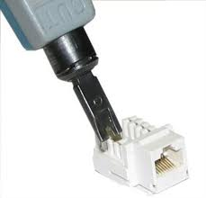

***Figura 2.6.2.2.1.*** *Herramienta de impacto para engaste de conectares RJ-45 hembra. Esta herramienta permite introducir cada cable en su hueco correspondiente, eliminando el sobrante.*

1. Doblar el terminal de tierra hasta que se sitúe en el interior del conector.
2. Colocar los hilos en su posición según los colores especificados en el conector y destrenzar los pares lo mínimo posible.
3. Introducir cada hilo en su hueco correspondiente y engastarlos utilizando , una herramienta de impacto (como la que se muestra en la figura 2.6.2.2.1), El montaje debe quedar como muestra la figura 3.21. Se deben engastar todos los pares al conector. Hay algunos tipos de conectores que no necesitan herramientas de engaste, sino que su montaje se realiza ensamblando varias piezas del componente (véase la figura 3.22).

***Figura 2.6.2.2.2.*** *Montaje de un conector RJ-45 hembra. La figura de la izquierda (A) muestra cómo se conecta la pantalla a la masa del conector, mientras que la figura de la derecha (B) muestra cómo queda insertado el cable. Obsérvese que los hilos deben mantenerse trenzados hasta el mismo punto donde quedan engastados. Figuras obtenidas de la documentación ofrecida por el fabricante AMP en sus productos.*

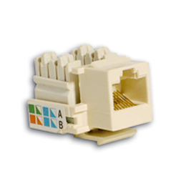

***Figura 2.6.2.2.3.*** *Otro tipo de conector RJ-45 hembra. En este modelo no se necesita herramienta de montaje, ya que una vez que se han introducido los cables en sus huecos correspondientes, las piezas superiores se fijan y así se produce el engaste.*

1. Colocar la carcasa protectora del conector y montarlo sobre el enchufe de pared.

## 2.6.3 CABLE COAXIAL

El cable coaxial es otro medio típico de transmisión. Este cable tiene mejor blindaje que el par trenzado, por lo que puede alcanzar velocidades de transmisión mayores y los tramos entre repetidores o estaciones pueden ser más largos.

El cable coaxial consta de un alambre de cobre duro en su parte central por donde circula la señal, el cual se encuentra rodeado por un material aislante. Este material está rodeado por un conductor cilindrico presentado como una malla de cobre trenzado que hace de masa. El conductor externo está cubierto por una capa de plástico protector. Esta construcción le confiere un elevado ancho de banda y excelente inmunidad al ruido.

La figura 2.6.3.1 muestra de forma esquemática la estructura de un cable coaxial. La velocidad de transmisión de este cable depende de su longitud y en cables de 1 km es posible entre 1 y 2 Gbps. Los cables coaxiales solían utilizarse en el sistema telefónico como conexiones de gran capacidad y largo recorrido para soportar multitud de comunicaciones simultáneas, pero ahora se les ha reemplazado por fibra óptica en esas conexiones. Sin embargo, el cable coaxial todavía se utiliza para la televisión por cable y para acceso a redes de área extensa.

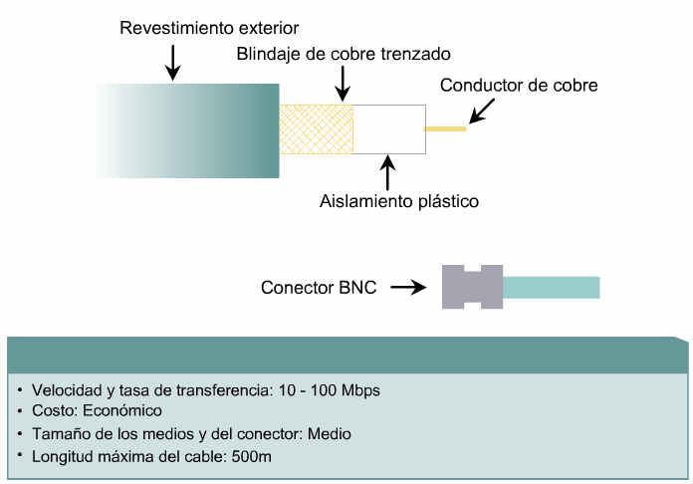

***Figura 2.6.3.1.*** *El cable coaxial. Aunque existen muchos grosores, todos ellos comparten la misma estructura básica..*

Hay dos tipos fundamentales de cable coaxial: el **cable coaxial de banda base** (para transmisión digital) y el **cable coaxial de banda ancha** (utilizado para transmisión analógica), cuyas características son las siguientes:

* **Coaxial de banda base:** se utiliza en la transmisión digital. El ancho de banda máximo que se puede obtener depende de la longitud del cable; para cables de 1 km, por ejemplo, es factible obtener velocidades de transmisión de datos de hasta 10 Mbps y, en cables de longitudes menores, es posible obtener velocidades superiores. Los cables coaxiales se emplean ampliamente en redes de área local y para transmisiones de largas distancias, aunque utilizar cables de mayor longitud hace reducir la velocidad de transmisión. Existen dos tipos:
* **Coaxial grueso:** comenzó a utilizarse en redes locales y hoy en día sólo se emplea para realizar la estructura troncal de distribución de la red. Hay dos tipos:
* **RG-100:** es el más utilizado. Su núcleo es de 2,6 mm, mientras que la malla es de 9,5 mm (dando lugar a un cable de 1 cm de diámetro aproximadamente).
* **RG-150:** posee una secuencia de capas trenzadas que protegen mejor de las interferencias electromagnéticas. Su núcleo es de 3,7 mm, mientras que la malla es de 13,5 mm (dando lugar a un cable de 1,5 cm de diámetro).
* **Coaxial fino:** dada su flexibilidad es más fácil de instalar, aunque es más caro y posee menor inmunidad frente a interferencias. Posee un núcleo de 1,2 mm y una malla de 4,4 mm, lo que hace un cable de aproximadamente 0,5 cm. Existen varios tipos de cables coaxiales finos, pero el más utilizado es el RG-58 (en España se llama RG-58/U).
* **Coaxial de banda ancha:** se utiliza para transmisión analógica, comúnmente para ol envío do sinal de televisión por cable. Dado que as redes de banda ancha utilizan a tecnoloxía patrón para envío de sinais de televisión por cable, os cables poden empregarse para aplicacións que realicen transmisións de ata 100 km de distancia, grazas á natureza analóxica do sinal (é menos crítica que a dixital). Un cable que funcione a 300 MHz de frecuencia, polo xeral pode manter velocidades de transmisión de datos de ata 150 Mbps.

Os distintos deseños do cable coaxial pódense categorizar segundo as clasificacións do radio de goberno (RG). Cada número RG denota un conxunto único de especificacións físicas, incluíndo o grosor do cable do condutor interno, o grosor e o tipo de illante interior, a construción da blindaxe e o tamaño e o tipo da cuberta exterior.

## 2.6.4 FIBRA ÓPTICA

La fibra óptica está basada en la utilización de las ondas de luz para transmitir información binaria. Un sistema de transmisión óptico tiene tres componentes:

1. **La fuente de luz:** se encarga de convertir una señal digital eléctrica (ceros y unos) en una señal óptica. Típicamente se utiliza un pulso de luz para representar un "1" y la ausencia de luz para representar un "0", o se modifica su longitud de onda.
2. **El medio de transmisión:** es una fibra de vidrio ultradelgada que transporta la luz. Su descripción y características se verán a continuación.
3. **El detector:** se encarga de generar un pulso eléctrico en el momento en el que la luz incide sobre él.

Al conectar una fuente de luz en un extremo de una fibra óptica y un detector en el otro, tenemos un sistema de transmisión de datos símplex que acepta una señal eléctrica, la convierte y transmite en pulsos de luz y, después, reconvierte la salida a una señal eléctrica en el extremo del receptor.

La fibra óptica está diseñada para transportar señales de luz. Se trata de un cilindro de pequeña sección flexible (diámetro del orden de 2 a 125 m) por el que se transmite la luz, recubierto de un medio con un índice de refracción menor que el del núcleo a fin de mantener toda la luz en el interior de él. A continuación viene una cubierta plástica delgada para proteger el revestimiento e impedir que cualquier rayo de luz del exterior penetre en la fibra. Finalmente, varias fibras suelen agruparse en haces protegidos por una funda exterior, como se muestra en la figura 3.25.

Para que nos hagamos una idea del grosor del cable de fibra óptica, el grosor del cabello humano es de alrededor de 50 m.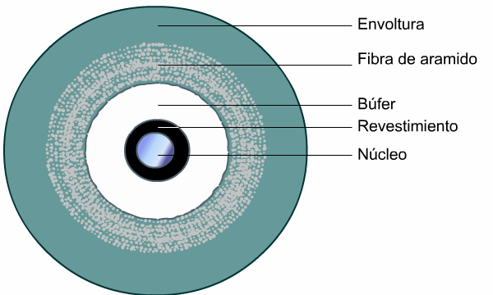

*Figura 2.6.4.1****.*** *Estructura de la fibra óptica. Por el núcleo circula la luz, mientras que el revestimiento está diseñado para que ningún rayo de luz del núcleo escape de él. finalmente, laenvoltura externa es opaca e impide que un rayo de luz externo pueda introducirse en el núcleo.*

Los cables de fibra óptica pueden transmitir la luz de tres formas diferentes:

* **Monomodo:** en este caso, la fibra es tan delgada que la luz se transmite en línea recta. El núcleo tiene un radio de 10 m y la cubierta, de 125 m.
* **Multimodo:** la luz se transmite por el interior del núcleo incidiendo sobre su superficie interna, como si se tratara de un espejo. Las pérdidas de luz en este caso también son prácticamente nulas. El núcleo tiene un diámetro de 100 m y la cubierta, de 140 m.
* **Multimodo de índice gradual:** la luz se propaga por el núcleo mediante una refracción gradual. Esto es debido a que el núcleo se construye con un índice de refracción que va en aumento desde el centro a los extremos. Suele tener el mismo diámetro que las fibras multimodo.

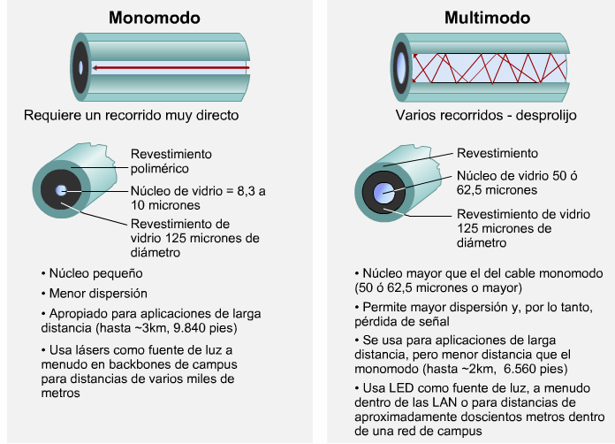

***Figura 2.6.4.2.*** *Tipos de transmisión en cables de fibra óptica. La fibra monomodo es tan delgada como un pelo humano.*

Los cables de fibra óptica suelen estar formados por varias fibras (cada una transmitiendo en un sentido), que forman dos tipos de cables dependiendo de dónde van a ser instalados:

* **Cable holgado** *(Loóse Tube):* se monta con un único revestimiento para todas las fibras que alberga y suele incluir una capa exterior de gel corno aislante contra la humedad. El coste por metro de este cable es menor, pero supone un precio mayor en los conectores y empalmes. Este tipo de cables se utilizan en instalaciones de exterior y tienen una flexibilidad muy limitada.
* **Cable con recubrimiento ajustado** *(Tight buffered):* se montan las fibras independientemente, con un recubrimiento propio para cada una de ellas. Este cable tiene un mayor coste por metro, pero resulta más económico a la hora de montar conectores o realizar empalmes. Su flexibilidad facilita la instalación sobre todo en el interior de los edificios.

Con la tecnología actual, la fibra óptica permite una velocidad de transmisión experimental en el laboratorio que sobrepasa los 50.000 Gbps (50 Tbps). El límite práctico se encuentra cerca de 1 Gbps y es debido a la incapacidad que los dispositivos tienen para convertir con mayor rapidez las señales eléctricas a ópticas y al revés (tanto los emisores como los detectores). También permite instalar cables de longitudes muy elevadas (de hasta 30 km), aunque esto se puede ver limitado por una baja calidad en la fabricación de la fibra, que hace que las impurezas absorban parte de la señal.

Frente a la velocidad de transmisión tan elevada que tiene la fibra, el inconveniente principal es su gran coste. No tiene tanto que ver con el precio por metro de fibra, sino que más bien está relacionado con el montaje. El cable de fibra óptica no se puede doblar demasiado y las conexiones son muy costosas y complicadas. Muchas veces sale más rentable desechar varios kilómetros de fibra antes que hacer una unión de varios tramos.

Existen tres formas de unir dos cables de fibra óptica:

* Utilizando conectores: cada tramo de fibra puede venir de fábrica con enchufes en los extremos. Esta forma de conectarlos es muy sencilla, pero adolece de una pérdida de entre un 10 y un 20% de la luz que circula a través de la conexión.
* Realizando empalmes de forma mecánica: se realiza un corte cuidadoso de cada extremo y se unen mediante una manga especial que los sujeta en su lugar. Se puede mejorar la alineación haciendo pasar luz por la unión y efectuando pequeños ajustes hasta alcanzar su posición idónea. Los empalmes mecánicos resultan de una pérdida de luz en torno al 10%.
* Fundiendo los dos extremos: se realiza una fusión de los dos tramos para formar una conexión sólida. Este empalme es casi tan bueno como una fibra de hilado único, pero aun así existe un poco de atenuación.

Las ventajas que tiene el uso de la fibra óptica frente a los cables de cobre convencionales son las siguientes:

* Delgada y ligera. Comparada con cables de cobre de igual capacidad de transmisión.
* Las fibras no tienen fugas y es muy difícil intervenirlas. Hay que cortar el cable o desviar parte de la luz, tarea nada sencilla que requiere el uso de equipos muy costosos.
* Velocidad: Las señales eléctricas recorren los cables a una velocidad mucho menor (entre un 50 y un 80 por ciento) que las señales en la fibra óptica (que viajan a la velocidad de la luz).
* Capacidad: Pueden lograse capacidades de más de 1Gbps. Puede manejar anchos de banda mucho más grandes que el cobre
* Inmunidad: La fibra óptica, no produce interferencias electromagnéticas y además presenta mayor resistencia a los ambientes corrosivos, de humedad, etc que los cables eléctricos. Además, permiten trabajar bajo una amplia gama de temperaturas.
* Fiabilidad: Las tasas de error, son aproximadamente de 1 en 10 9 frente las de 1 en 10 6 conseguidas en los cables coaxiales. Esta característica permite que los protocolos de comunicaciones de alto nivel no necesiten implantar procedimientos de corrección de errores ni información redundante con lo cual se reducen las cabeceras de los paquetes de datos y se acelera la velocidad de transferencia.
* Menor atenuación: La atenuación es menor que en el caso de cables eléctricos, por lo tanto, no se permiten segmentos de grandes distancias sin necesidad de usar repetidores ni regenerar la señal (sólo se necesitan repetidores cada 30 km mientras que en el cobre se necesitan repetidores cada 5 km)..
* Seguridad: La fibra óptica, es más difícil de escuchar pues para detectar los datos transmitidos hay que cortarla. Además los mecanismos de detección de escuchas sobre fibra óptica son más fiables que los de cualquier otro medio.
* Coste: La vida media de la fibra óptica es superior a la de un cable eléctrico además, para grandes distancias, su instalación y mantenimiento es menor.
* Duración: La resistencia a la corrosión, altas temperaturas y condiciones atmosféricas hacen que la fibra pueda ser una buena inversión a largo plazo.

Según el estándar ANSI/EIA/TIA-568, los conectores utilizados para los cables de fibra son los 568SC símplex/dúplex que aparecen en la figura 2.6.4.3. Se utiliza el color azul para identificar los conectores y adaptadores monomodo, y el color beige, para los multimodo.

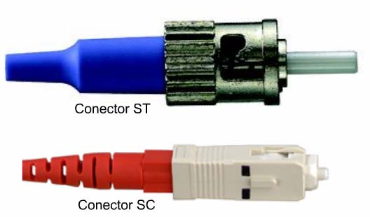

***Figura 2.6.4.3*.** *Conectores SC y ST utilizados en los cables de fibra óptica. Los conectores de esta figura son dúplex, ya que montan dos fibras (una para transmitir y otra para recibir). Cada conectar debe estar coloreado o etiquetado de forma diferente, para distinguir el cable emisor del receptor.*

En el montaje de los conectores de fibra óptica se deberán seguir las siguientes recomendaciones básicas:

* Los conectores deberán alojar dos fibras (una para transmisión y otra para recepción). Estas fibras deberán ser del mismo tipo (monomodo o multimodo) y del mismo grosor. Si se usan cables de distintos modos, hay que diferenciarlos con un etiquetado adecuado.
* Los latiguillos de los paneles deberán montarse de forma que un extremo de transmisión conecte con el otro extremo de recepción y al revés. Cada fibra debe etiquetarse para poder conocer el sentido de su transmisión.
* Los armarios de distribución deberán dejar hueco suficiente para que los cables puedan tener un radio de curvatura mínimo de 25 mm.
* Los conectores de fibra multimodo deberán ser de color beige, mientras que los conectores monomodo deberán ser de color azul.
* Cortar y pulir debidamente los extremos de la fibra antes de montar los conectores, evitando ángulos y aristas (figura 3.28).
* Mantener los conectores de fibra cubiertos con sus fundas protectoras mientras no se conecten a ningún puerto.

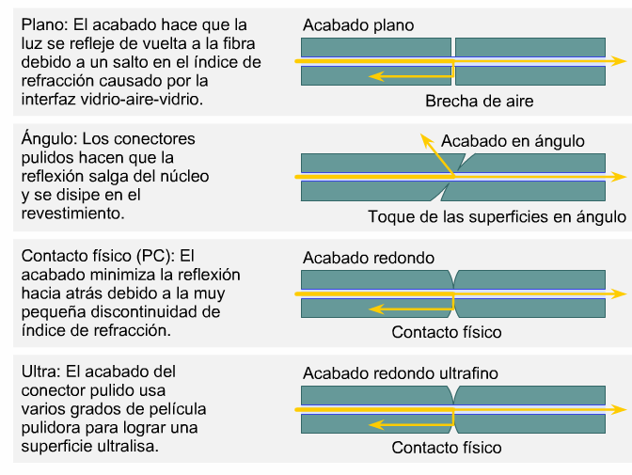

***Figura 2.6.4.4.*** *Empalme de los extremos de la fibra óptica. El acabado plano muestra la unión de dos extremos planos que provoca la existencia de una zona intermedia de aire, lo que hace que parte de la señal rebote y vuelva al origen. En el acabado en ángulo, un corte oblicuo hace que parte de la señal rebote y salga de la fibra. Los dos últimos, corresponde a un corte perfectamente pulido que minimiza el reflejo de la señal.*

## 2.6.5 MEDIOS INALÁMBRICOS

La comunicación inalámbrica, que prescinde de cualquier cable entre el emisor y el receptor, resulta necesaria para aquellos usuarios móviles que tienen que estar continuamente conectados. También es de mucha utilidad cuando resulta muy costoso tender hilos de comunicación en zonas geográficas de difícil acceso.

Las comunicaciones inalámbricas consisten en el envío y recepción de electrones (o fotones) que circulan por el espacio libre (el aire). Estas partículas viajan en forma de ondas electromagnéticas que se propagan del mismo modo que las ondas del agua en un estanque. Dependiendo de la frecuencia de la señal, existen diferentes tipos de enlaces inalámbricos, exhibiendo diferentes propiedades. Éstos se explican en los apartados anteriores.

### 2.6.5.1 Ondas de radio

Las **ondas de radio** son fáciles de generar, pueden recorrer largas distancias, penetran en los edificios sin problemas y viajan en todas direcciones desde la fuente emisora. Cuando estas redes cubren largas distancias, es necesario realizar un control estricto por parte de los gobiernos para que las diferentes transmisiones no se interfieran entre sí. Sin embargo, en señales de radio que cubren distancias más cortas, no es necesario solicitar permisos especiales y varias redes cercanas pueden utilizar frecuencias diferentes.

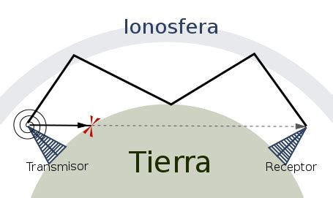

***Figura 2.6.5.1.1.*** *Tipos de ondas de radio. As ondas de radio de baixa frecuencia (esquerda) tenden a seguir a curvatura da terra e non son absorbidas por ésta. As ondas de radio de alta frecuencia si son absorbidas pola superficie e, para evitar esta curva e viaxar longas distancias, se lles fai rebotar na ionosfera. Nalgunhas situacións, tamén utilízanse repetidores intermedios con esta mesma finalidade.*

### 2.6.5.2 Microondas

Ademáis da súa aplicación en fornos, as **microondas** permiten transmisións tanto terrestres como con satélites. Súas frecuencias están comprendidas entre 1 e 10 Ghz, posibilitan velocidades de transmisión aceptables, do orde de 10 Mbps. Por enriba dos 1.000 Hz, as microondas viaxan en líña recta e, polo tanto, pódense enfocar nun raio de pequena anchura. Concentrar toda a enerxía nun raio pequeno cunha antena parabólica produce unha relación sinal/ruido moi alta (é dicir, a amplitude do ruido pode ser moi pequena), pero as antenas do emisor e o receptor deben estar moi ben aliñadas entre sí. A diferencia das ondas de radio, as microondas non atraviesan ben os obstáculos, de forma que é necesario situar antenas repetidoras cando queremos realizar comunicacións a longas distancias. No caso das comunicacións por satélite, hai que ter en cuenta que sempre existe un pequeno retardo nas transmisións debido a que o sinal tarda aproximadamente 0,3 segundos en chegar e voltar. Para algunhas aplicacións de envío e recepción de datos, este tempo de espera pode resultar inaceptable.

As redes locaís inalámbricas (WiFi) utilizan microondas para transmitir a información. Actualmente, a maioría de redes inalámbricas operan a unha frecuencia de 2,4 GHz, aínda que revisións recentes das normas permiten transmitir a frecuencias de 5 GHz, o que posibilita usar bandas moito menos saturadas e con maior ausencia de ruido.

As redes inalámbricas seguen o estándar IEEE 802.11 e transmiten datos a través de ondas de radio a unha velocidade que depende da versión utilizada (1,5 Mbps é a primeira versión, de 5,5 a 11 Mbps no estándar IEEE 802.11b o 54 Mbps no estándar IEEE 802.11g). Algúns adaptadores que seguen o estándar IEEE 802.11 poden chegar a transmitir ata 100 Mbps, utilizando técnicas especiais de transmisión. Outros estándares son IEEE 802.11a, que traballa nunha banda de frecuencia superior onde as comunicacións están moito máis libres de interferencias e IEEE 802.11n, un estándar que está aínda en borrador e espérase que permita maiores velocidades de transmisión.

| **Standard** | **Year Released** | **Frequency (GHz)** | **Speed** | **Range (Indoor)** | **Range (Outdoor)** |
| --- | --- | --- | --- | --- | --- |
| 802.11 | 1997 | 2.4 | 2Mbps | 20m | 100m |
| 802.11a | 1999 | 5 | 1.5-54Mbps | 35m | 120/5000m |
| 802.11b | 1999 | 2.4 | 11Mbps | 35m | 120m |
| 802.11g | 2003 | 2.4 | 54Mbps | 38m | 140m |
| 802.11n | 2009 | 2.4/5 | 600Mbps | 70m | 250m |
| 802.11ac | 2013 | 2.4/5 | 450/1300Mbps | 35m | - |
| 802.11ax | 2019 | 2.4/5 | 10-15Gbs | 30m | 120m |

Posto que a capacidade de transmisión dunha rede inalámbrica vese directamente afectada pola potencia do sinal, ésta pode adaptar a súa velocidade de transmisión a "cobertura" dispoñible. De feito, cando o sinal faise máis feble a medida que aumenta a distancia, os protocolos poden establecer unha **taxa adaptativa,** polo que a velocidade de transmisión dispoñible pode reducirse considerablemente con respecto os valores citados anteriormente.

Segundo se especifica nos estándares IEEE 802.11b e IEEE 802.11g, unha rede inalámbrica transmite a información na banda de frecuencia de 2,4 GHz. Nesta frecuencia, establecéndose diferentes rangos, denominados **canais,** que pódense utilizar para realizar as comunicacións. Na táboa 3.4 enuméranse os diferentes canles que pódense utilizar nas redes inalámbricas instaladas en Europa que, como pódese observar, están separados en un rango de 5 Mhz.

**Tabla 2.6.5.2.1.** Canles definidos para as comunicacións das redes Wi-Fi

| **Canle** | **Frecuencia (GHz)** |
| --- | --- |
| **1** | **2,412** |
| **2** | **2,417** |
| **3** | **2,422** |
| **4** | **2,427** |
| **5** | **2,432** |
| **6** | **2,437** |
| **7** | **2,442** |
| **8** | **2,447** |
| **9** | **2,452** |
| **10** | **2,457** |
| **11** | **2,462** |
| **12** | **2,467** |
| **13** | **2,472** |

A hora de instalar unha rede inalámbrica hai que ter moito coidado para seleccionar a canle de comunicación sobre o que vai a funcionar. Dúas redes próximas non poden transmitir no mesmo canal, porque creanse interferencias entre elas. De igual maneira, tampouco van poder transmitir en canles contiguos, xa que cada canle ten un rango de transmisión de 22 MHz e só unha separación de 5 MHz cos canles anterior e seguinte. Esta situación tamén hai que evitala dentro dunha mesma rede, cando existen puntos de acceso cercanos.

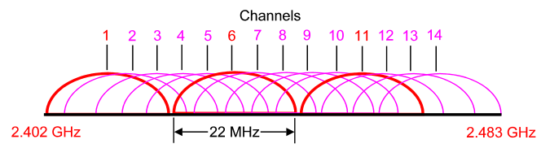

***Figura 2.6.5.2.1..*** *Exemplo de dous, dispositivos inalámbricos cercanos que se interfiren. Un de eles traballa no canal 3, mentres que o outro o fai no canal 5, o que lles da unha separación en frecuencia de 10 Mhz. Sen embargo, como cada punto precisa un rango de frecuencia de 22 Mhz, entón existe un rango de frecuencia de 12 Mhz onde as comunicacións interferiranse.*

### 2.6.5.3 Ondas infravermellas

As **ondas infravermellas e milimétricas** utilízanse mucho para a comunicación de corto alcance, en controis remotos de televisores, grabadoras de vídeo, estéreos, etc. Tamén é frecuente encontrar un porto de comunicación infravermella nos ordenadores portátiles. Estes controis son relativamente direccionais, baratos e fáciles de construír, pero teñen un inconveniente importante: non atravesan os obxectos sólidos. Este inconvinte tamén resulta as veces unha vantaxe no sentido de que ofrecen mais seguridade, precisamente porque a comunicación non atravesa as paredes dun edificio. Ademáis, non é necesario obter licencia do goberno para operar un sistema de transmisión infravermello. A comunicación infravermello non pode usarse en exteriores porque o sol tamén emite gran cantidade de radiacións infravermellas que perturban o sinal enviada.

### 2.6.5.4 Ondas de luz

As **ondas de luz** permiten a comunicación de diferentes zoas, sempre que exista unha visión directa entre elas, xa que transmitise en liña recta e non atravesan os obxectos. Un dos sinais mais utilizadas é o láser, xa que o raio de luz mantense enfocado nun punto moi estreito o longo do seu traxecto. A sinalización óptica coherente mediante láser é unidireccional, de modo que cada edificio precisa dun emisor láser e un receptor. Este esquema ofrece un custe moi baixo, é fácil de instalar e posúe unha elevada velocidade de transmisión. Porén, é difícil colocar correctamente os emisores e os receptores e o raio láser é facilmente interferido (pola chuvia, a néboa densa ou as correntes de convección, é dicir, o aire quente que sube do edificio).

## 

#### 2.6.5.4.1 FSO Free Space Optics

## 

## O obxectivo das Free Space Optics (FSO) é transmitir información polo espacio libre utilizando sinais ópticas similares as que viaxan a través das fibras ópticas.

## As FSO permiten conectar edificios próximos entre si dunha forma barata e sinxela, o non ter que facer practicamente ningunha obra. Ademais, os anchos de banda que proporcionan son moi grandes, gracias que a información viaxa en sinais luminosas.

Vantaxes:

* Non sufre as interferencias da radiofrecuencia ou a saturación da banda.
* Non precisa de licencias para poder operar.
* Non se precisa de software nos dispositivos clientes.
* Alto nivel de seguridade: FSO está certificada en aplicacións gobernamentais e de Defensa para transferir información confidencial e clasificada.
* Posibilita a instalación dentro de edificios, xa que non pode operar a través de cristais

O principio de funcionamiento é moi sinxelo: colócanse os transmisores e receptores nos lugares de interés e se transmiten entre eles sinais láser infrarrojos que pueden transportar dende mensaxes de Interrede, vídeo, sinais de radio o ficheiros informáticos. A capacidade destos enlaces encóntrase entre os 100 Mbps e os 2.5 Gbps. Experimentalmente lográronse velocidades de transmisión de ata 160 Gbps. Polo tanto, estamos falando de prestacións similares á fibra óptica.

## 2.6.6 COMPARATIVA ENTRE OS DIFERENTES MEDIOS DE TRANSMISIÓN

Antes de finalizar este apartado onde expúsoxe as características dos medios de transmisión mais importantes, inclúense varias táboas comparativas de todos eles, en canto a velocidade máxima de transmisión (un valor aproximado que non ten en conta a lonxitude do cable), ancho de banda, distancia sen repetidores e outros aspectos de coste e instalación.

**Tabla 2.6.6.1.** Resumen das características dos medios de transmisión

| Medio | Velocidade máxima de transmisión | Distancia entre repetidores |
| --- | --- | --- |
| Par trenzado | 10 Gbps | 2-10 km |
| Coaxial | 2 Gbps | 10-100 km |
| Fibra óptica | Máis de 10 Gbps | Máis de 100 km |
| Ondas de radio | 1 Mbps | 100-1000 km |
| Microondas | 10 Mbps | 80 km |
| Infravermello | 10 Mbps | 200 m |
| Ondas de luz | 1 Gbps | 1 km |

**Tabla 2.6.6.2.** Comparación entre los distintos medios de cobre

| Característica | Cable coaxial | | Cable de pares trenzados | |
| --- | --- | --- | --- | --- |
|  | Groso | Delgado | UTP | STP/FTP |
| Velocidade de transmisión | 1 Gbps | 10 Mbps | 100 Mbps | 10 Gbps |
| Lonxitude máxima segmento | 500 m | 200 m | 100 m | 100 m |
| Inmunidad e frente a interferencias | Máxima | Boa | Mínima | Boa |
| Conectores usados | Transceptor | BNC | RJ-45 | RJ-45 |
| Flexibilidade física | Ningunha | Media | Máxima | Media |
| Dificultade da instalación | Alta | Baixa | Media | Alta |
| Custe | Alto | Baixo | Moi baixo | Baixo |

# 2.7 Elementos constitutivos dunha rede

Existen unha serie de compoñentes, que en maior ou menor medida, formarán parte de calquera rede de computadores, neste apartado realizarase unha breve análise dos máis representativos.

## 2.7.1 Servidores

Un **servidor** é unha [computadora](http://es.wikipedia.org/wiki/Computadora) que, formando parte dunha rede, proven servizos a outras computadoras denominadas clientes. Polo xeral, forman o núcleo dunha rede, adoita tratarse de equipos de elevado custo, un amplo espazo de almacenamento de rápido acceso (necesario para conter grandes ficheiros compartidos e grandes bases de datos) e unha potente tarxeta de rede.

Con todo, de acordo ao rol que asumen dentro dunha rede divídense en:

* Servidor dedicado: son aqueles que lle dedican toda a súa potencia a administrar os recursos da rede, é dicir, a atender as solicitudes de procesamento dos clientes.
* Servidor non dedicado: son aqueles que non dedican toda a súa potencia aos clientes, senón tamén poden xogar o rol de estacións de traballo ao procesar solicitudes dun usuario local.

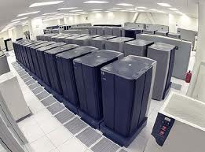

Figura 2.7.1: Servidores

Na seguinte lista hai algúns tipos comúns de servidores:

* Servidor de arquivos: é o que almacena varios tipos de arquivos e distribúeos a outros clientes na rede.
* Servidor de impresións: controla unha ou máis impresoras e acepta traballos de impresión doutros clientes da rede, pondo en cola os traballos de impresión (aínda que tamén pode cambiar a prioridade das diferentes impresións), e realizando a maioría ou todas as outras funcións que nun sitio de traballo realizaríase para lograr unha tarefa de impresión se a impresora fose conectada directamente co porto de impresora do sitio de traballo.
* Servidor de correo: almacena, envía, recibe, encamiña e realiza outras operacións relacionadas con correo electrónico para os clientes da rede.
* Servidor de fax: almacena, envía, recibe, encamiña e realiza outras funcións necesarias para a transmisión, a recepción e a distribución apropiadas dos fax.
* Servidor da telefonía: realiza funcións relacionadas coa telefonía, como é a de contestador automático, realizando as funcións dun sistema interactivo para a resposta da voz, almacenando as mensaxes de voz, encamiñando as chamadas e controlando tamén a rede ou a Internet, p. ex., a entrada excesiva da voz sobre IP (VoIP), etc.
* Servidor proxy: realiza un certo tipo de funcións a nome doutros clientes na rede para aumentar o funcionamento de certas operacións (p. ex., prefetching e depositar documentos ou outros datos que se soliciten moi frecuentemente), tamén proporciona servizos de seguridade, ou sexa, inclúe un cortalumes. Permite administrar o acceso a internet nunha rede de computadoras permitindo ou negando o acceso a diferentes sitios web.
* Servidor do acceso remoto (RAS): controla as liñas de módem dos monitores ou outras canles de comunicación da rede para que as peticións conecten coa rede dunha posición remota, responde chamadas telefónicas entrantes ou recoñece a petición da rede e realiza a autentificación necesaria e outros procedementos necesarios para rexistrar a un usuario na rede.
* Servidor de aplicacións: realiza a parte lóxica da informática ou de negocio dunha aplicación que usa o cliente, aceptando as instrucións para que se realicen as operacións dun cliente e servindo os resultados á súa vez ao cliente. O cliente é o encargado de mostrar a interface de usuario ou a porción do GUI do proceso (é dicir, a lóxica da presentación) que se require para traballar correctamente e o servidor é o encargado de executar a parte da lóxica de negocio (loxica do programa).
* Servidor web: almacena documentos HTML, imaxes, arquivos de texto, escrituras, e demais material Web composto por datos (coñecidos colectivamente como contido), e distribúe este contido a clientes que a piden na rede.
* Servidor de base de datos: prové servizos de base de datos a outros programas ou outras computadoras, como é definido polo modelo cliente-servidor. Tamén pode facer referencia a aquelas computadoras (servidores) dedicadas a executar eses programas, prestando o servizo.
* Servidor de reserva: ten o software de reserva da rede instalado e ten cantidades grandes de almacenamento da rede en discos duros ou outras formas do almacenamento (cinta, etc.) dispoñibles para que se utilice co fin de asegurarse de que a perda dun servidor principal non afecte á rede. Esta técnica tamén é denominada clustering.
* Servidor de impresión: moitas impresoras son capaces de actuar como parte dunha rede de computadores sen ningún outro dispositivo, tal como un "print server" (servidor de impresión), a actuar como intermediario entre a impresora e o dispositivo que está a solicitar que se termine un traballo de impresión.

## 2.7.2 Clientes

Tamén se denominan estacións de traballo (WorkStations), son os computadores conectados á rede que realizan peticións de servizo aos servidores. Polo xeral son equipos de menor potencia que o servidor, de feito case calquera computador pode actuar como unha estación de traballo. Coa instalación apropiada, poderían usarse simples terminais cun teclado, un monitor e un tarxeta de rede sen necesidade de dispor dunha disqueteira ou un disco duro e traballar directamente sobre os recursos do servidor.

## 2.7.3 Terminador

Son unha simple resistencia que se instala nos extremos dunha instalación de cable coaxial en forma de bus para que os sinais elimínense unha vez que chegan aos extremos en lugar de “rebotar” permanentemente.

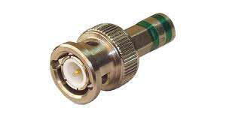

Figura 2.7.2 Terminador

O valor da resistencia do terminador dependerá do tipo de cable coaxial que se use. A continuación móstranse os tipos habituais:

| Tipo de cable coaxial | Valor da resistencia en Ohmnios |
| --- | --- |
| Cable coaxial delgado (Thinnet) RG-58 | 50 |
| Cable coaxial groso RG-59 | 75 |
| RG-62 | 93 |

Táboa 2.7.1 Valores típicos das resistencias nos terminadores

## 2.7.4 Adapdadores de Rede

Moitas veces aparecen denominadas como NIC's (Network Interface Cards). A función do adaptador de rede é a de conectar fisicamente cada nodo á rede.

Estruturalmente son como calquera outra tarxeta (como pode ser a tarxeta de vídeo ou de son) e a súa instalación non é moito máis complexa. As máis estendidas, son os tarxetas Ethernet, Token Ring e FDDI. Neste momento nos ordeadores persoais xa veñen integradas na placa base interfaces Ethernet.

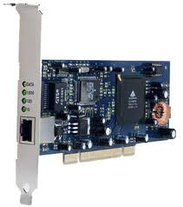

Figura 2.7.3: Tarxetas de rede

A calidade da tarxeta e as súas características, determina o cableado, a velocidade da rede e os conectores a utilizar. Cada tarxeta, ten unha dirección asignada que depende dos protocolos de comunicacións que se estean utilizando. Polo xeral, a dirección física

(chamada dirección MAC) non é modificable pois vén asignada polo fabricante. Todos os equipos compatibles Ethernet posuirán unha dirección MAC única no mundo. Esta dirección consta de 48 bits. Cada fabricante de equipos Ethernet ten asignado un conxunto de direccións e é responsabilidade deste asignar unha distinta para cada equipo. Os tres primeiros octetos do número MAC son coñecidos como [OUI](http://es.wikipedia.org/wiki/OUI) e identifican a provedores específicos e son designados pola [IEEE](http://es.wikipedia.org/wiki/IEEE). As direccións MAC atópanse almacenadas nunha memoria que posúe a propia tarxeta de rede.

Normalmente, os adaptadores de rede veñen provistas dun pequeno procesador e dunha pequena memoria RAM. Deste xeito, non sobrecargará mediante peticións de memoria ou de procesador ao equipo ao que está axustada. Ademais, veñen provistas dunha serie de indicadores visuais (xeralmente diodos emisores de luz) que permiten coñecer o estado do tarxeta e da ligazón no que se atopa.

## 2.7.5 Concentradores ou hubs

Un **concentrador** ou ***hub*** é un dispositivo que permite centralizar o cableado dunha rede e poder ampliala. Isto significa que dito dispositivo recibe unha sinal e repite esta sinal emitíndoa por seus diferentes portos. Como o seu nome indica nel concéntranse as conexións do cableado dunha rede. Consta dun número de conectores (xeralmente portos para RJ-45) e algúns conectores adicionais para enlazar o hub con outro hub permitindo a ampliación da rede.

Un concentrador, uo repetidor, é un dispositivo de emisión bastante sinxelo. Os concentradores non logran dirixir o tráfico que chega a través de eles, e calquera paquete de entrada é transmitido a outro porto (que non sexa o porto de entrada). Dado que cada paquete está sendo enviado a través de calquera outro porto, aparecen as colisións de paquetes como resultado, que impiden en gran medida a fluidez do tráfico. Cando dous dispositivos intentan comunicar simultaneamente, ocorrerá unha colisión entre os paquetes transmitidos, que os dispositivos transmisores detectan. O detectar esta colisión, os dispositivos deixan de transmitir e fan unha pausa antes de voltar a enviar os paquetes.

A necesidade dos *hosts* para poder detectar as colisións limita o número de centros e o tamaño total da rede. Para 10 Mbit/s en redes, de ata 5 segmentos (4 concentradores) permítese entre dúas estacións finais. Para 100 Mbit/s en redes, o límite redúcese a 3 segmentos (2 concentradores) entre dúas estacións finais, e incluso só no caso de que os concentradores foran da variedade de baixa demora. Algúns concentradores teñen portos especiais (e, en xeral, específicos do fabricante) que lles permiten ser combinados dun modo que consiste encadear a través dos cables Ethernet os concentradores máis sinxelos, pero aínda así unha gran rede [Fast Ethernet](http://es.wikipedia.org/wiki/Fast_Ethernet) é probable que requira conmutadores para evitar o encadeamento de concentradores.

Dependendo da complexidade do hub, poderiamos dividilos en:

* Pasivos: Podería verse como unha simple caixa cun número concreto de portos. A súa única función radica en repetir o sinal recibido polos portos na rede.
* Activos: Soportan nodos situados a distancias maiores que os anteriores á conta de realizar funcións de amplificación, rexeneración e repetición de sinal.
* Intelixentes: Basicamente son iguais que os hubs activos coa incorporación de utilidades de administración. Un administrador de rede podería realizar unha monitorización dos portos e a elaboración de estatísticas de xestión.

Historicamente, a razón principal para a compra de concentradores no lugar dos [conmutadores](http://es.wikipedia.org/wiki/Conmutador_%28dispositivo_de_red%29) era o prezo, pero neste momento están en desuso. Isto foi eliminado en grande parte polas reducións no prezo dos conmutadores, pero os concentradores aínda poden ser de utilidade en circunstancias especiais.

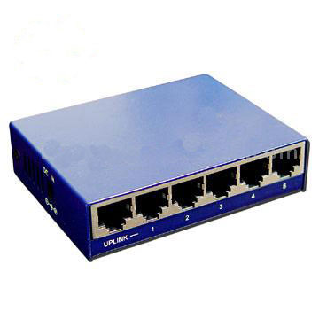

O número de portos dun hub, varía entre 4, 8, 12 e 24 por tanto o número de equipos que poderán conectar estará limitado.

Existe un tipo de hub deseñado especificamente para implementaciones en anel. Estes dispositivos son coñecidos como MAU (Unidade de Acceso Multiestación).

## 2.7.6 Conmutadores (Switches)

Un conmutador podería verse como un concentrador (hub) intelixente posto que realiza un exame do tráfico de rede creando un circuíto virtual entre a orixe e o destino. Neste caso, cada par de portos poden conectarse de forma independente. Nun concentrador divídese o rendemento total entre todos os portos que se están utilizando nun momento determinado con todo nun conmutador existe a garantía de ter un completo rendemento sen importar o número de portos que se estean utilizando simultaneamente. Ademais, permiten implantar sistemas de seguridade e de restrición de acceso a sectores da rede.

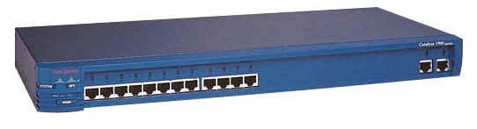

Figura 2.7.8 Switch

En moitas redes de área local, actúan como elemento central e de comunicación entre clientes e servidores.

O conmutador é un dispositivo deseñado para resolver problemas de rendemento nunha rede debido xeralmente á aparición de pescozos de botella. O conmutador permite segmentar a rede en pequenos dominios reducindo a competencia polo medio entre as estacións (dominios de colisión).

Os conmutadores posúen a capacidade de aprender e almacenar as direccións de rede de nivel 2 ([direcciones MAC](http://es.wikipedia.org/wiki/Direcci%C3%B3n_MAC)) dos dispositivos alcanzables a través de cada un dos seus portos. Por exemplo, un equipo conectado directamente a un porto dun conmutador provoca que el conmutador almacene súa dirección MAC. Isto permite que, a diferencia dos concentradores ou hubs, que o conmutador coñeza por que porto ten que transmitir a información dirixida a un dispositivo.

O prezo da tecnoloxía do conmutador descendeu tanto de forma que substituíu os concentradores.

## 2.7.7 Repetidores

Cando un sinal viaxa ao longo dunha canle de comunicacións, sofre procesos de atenuación, ruído e interferencias, isto provoca que cando chega ao receptor, o sinal sexa en certo xeito máis débil que cando a xerou o emisor. Esta perda no sinal, pode acabar redundando nunha perda de información. A función primordial dun repetidor, será por tanto amplificar o sinal que recibe, con iso, supéranse en certo xeito as limitacións de distancias entre os segmentos dunha rede que permitiría un só cable. É necesario resaltar, que os dous segmentos interconectados polo repetidor, deben ter o mesmo sistema de acceso ao medio, e usar os mesmos protocolos.

Cada repetidor nunha rede, consume un intervalo de tempo para realizar a amplificación do sinal, isto leva un retardo, por tanto o número de repetidores que poden introducirse nunha rede estará limitado polas velocidades que desexen conseguirse.

## 2.7.8 Pontes (bridges)

A súa función principal é a de segmentar unha rede grande en redes de menor tamaño conseguindo reducir o tráfico medio da rede, deste xeito, as subredes seguirán

manexando o tráfico interno e só sairá delas o tráfico imprescindible para o resto de subredes. Este dispositivo de interconexión opera na capa 2 do modelo OSI pasando tramas dunha rede hacia a outra en función da dirección física (MAC) de destinatario.

Outras das súas funcións principais, son resolver as limitacións tanto en distancia

como de número de nodos dunha rede. Permite unir redes con diferente topoloxía e acceso ao medio mediante a realización de funcións de tradución de tramas.

A existencia de pontes, está plenamente xustificada pola necesidade de interconexión de LAN con outras LAN ou con redes de área extensa. Orixinalmente, as pontes deseñáronse para o seu uso entre redes de área local con protocolos idénticos nas capas física e de acceso ao medio (por exemplo, interconectar dúas redes que sigan a norma IEEE 802.3) con todo, existen pontes máis sofisticadas que permiten a interconexión entre redes mediante a conversión entre formatos (por exemplo, pódese conectar unha LAN Ethernet cunha LAN en anel).

O uso de pontes para conectar varias LAN, presenta unha serie de vantaxes sobre o uso dunha LAN de maior tamaño entre as que cabe destacar:

* Fiabilidade: Unha única rede presenta maior vulnerabilidade a erros, se se produce un fallo nalgún dos dispositivos, poida que quede anulada a capacidade de comunicación do resto, con todo, se se divide unha LAN de maior tamaño en dúas subredes LAN comunicadas a través dunha ponte, un erro nun dos dispositivos, afectará posiblemente só á subrede na que se atopa.
* Prestacións: Como se mencionou en varias ocasións, o tamaño dunha rede condiciona a velocidade de transmisión, un bo deseño de redes, podería subdividir unha LAN de forma que o tráfico dentro de cada subred sexa elevado e con todo o tráfico entre elas sexa menor.

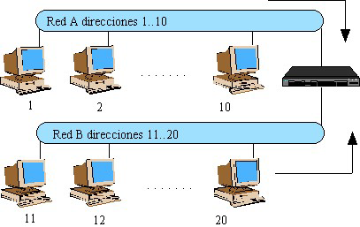

Figura 2.7.6: Funcionamento dunha ponte

Na figura, móstrase o funcionamento dunha ponte que conecta dúas redes LAN. Neste caso, a ponte conéctase a ambas as redes. A súa misión consiste en ler todas as tramas con información que circulan, no caso de que unha trama dunha das subredes teña como dirección de destino a dun nodo da outra subred debe copiala [trama](http://es.wikipedia.org/wiki/Trama_de_red) para a outra subrede, adaptándoa ao protocolo de acceso ao medio correspondente, en caso contrario, non realiza proceso algún.

Funciona a través dunha táboa de direccións [MAC](http://es.wikipedia.org/wiki/MAC) detectadas en cada segmento o que está conectado. Por utilizar este mecanismo de aprendizaxe automático, os bridges non precisan de configuración manual. Unha ponte debe presentar capacidade de direccionamento e encamiñamento. Como mínimo debe coñecer as direccións de cada rede para determinar cales debe deixar pasar dunha a outra.

As pontes permiten a ampliación dunha LAN de forma transparente, é dicir, cada unha das estacións considera que existe unha única LAN na que cada nodo ten unha dirección, cando unha estación desexa transmitir, fai uso desa dirección única sen preocuparse de se pertence ou non á súa mesma LAN posto que esta función de discriminación leva a cabo por parte da ponte.

## 2.7.9 Encamiñadores (routers)

É un dispositivo de hardware usado para a interconexión de redes informáticas que permite asegurar o direccionamento de paquetes de datos entre elas o determinar a mellor ruta que deben tomar. Opera na capa tres do [modelo OSI](http://es.wikipedia.org/wiki/Modelo_OSI). En certo xeito, podería verse como unha ponte con maior funcionalidade e independente do hardware. Realizan funcións até certo punto similares pero a distinto nivel. O encamiñador traballa na capa de rede mentres que o bridge traballa na capa de ligazón.

O encamiñador é o elemento encargado de dirixir o tráfico dunha rede a outra e transportar información en elementos de bits chamados paquetes. Dependendo da dirección de orixe e destino do paquete debe calcular a ruta máis rápida entre ambos os puntos, asignar preferencias ás mensaxes, cálculo de rutas alternativas, etc. Para iso utilizan técnicas de avaliación de métricas e táboas de encamiñamento.

Habitualmente, utilízanse para conectar redes de área local con redes de área extensa. A diferenza dos bridges, ademais da dirección dos nodos que se atopan nos seus extremos, o encamiñador coñece a dirección doutros encamiñadores e pontes. Esta comunicación con outros encamiñadores facilita a actualización das táboas de enrutamiento. O seu funcionamento, podería simplificarse nas seguintes fases:

* Examínase a dirección de destino do paquete a través dunha ruta predeterminada.
* Se a dirección pertence a algunha das redes que interconecta, envíase directamente, en caso contrario, enviarase a outro router máis próximo ao destino.
* Todas estas tarefas, van acompañadas da xestión de táboas de enrutamiento e de funcións de obtención de rutas menos conxestionadas.



Figura 2.7.7: Router

Os encamiñadores son elementos de difícil instalación e mantemento posto que necesitan de programación e configuración para moitas tarefas. Algunhas das funcións básicas dun encamiñador son:

* Mantemento das táboas de encaminamiento: Mediante a información destas táboas, o router pode determinar para cada paquete cal é a ruta pola que debe circular para chegar ao seu destino.
* Optimización de rutas: O encamiñamento debe ser capaz de seleccionar a mellor ruta de entre as posibles alternativas baseándose en criterios como: velocidade da liña, condicións de tráfico, etc.

## 2.7.10 Pasarelas (gateways)

Unha **pasarela** o **porta de enlace** é un dispositivo, con frecuencia unha computadora, que permite interconectar redes con protocolos e arquitecturas diferentes a tódolos niveis de comunicación. Seu propósito é traducir la información do protocolo utilizado nunha rede o protocolo usado na rede de destino. Isto proporcióna unha tremenda flexibilidade pero aumenta o seu tempo de proceso. En xeral é maís complexo de deseñar e de administrar unha pasarela (wateway) que unha ponte (bridge). Son capaces de traducir información dunha aplicación a outra, como pode ser o caso das pasarelas de correo electrónico. Utilízanse polo común en redes de tipo WAN.

## 2.7.11 Cortalumes (firewalls)

Sen entrar nun gran detalle, diremos que se trata dun elemento de filtrado de tráfico, que permite illar porcións da rede evitando o acceso á mesma. A súa misión principal é evitar que se produzan accesos non autorizados a ningún equipo da rede.

Un **cortalumes** é unha parte dun sistema o una rede que está deseñada para bloquear o acceso non autorizado, permitindo o mesmo tempo comunicacións autorizadas.

Trátase dun dispositivo ou conxunto de dispositivos configurados para permitir, limitar, cifrar, descifrar, o tráfico entre os diferentes ámbitos sobre a base dun conxunto de normas e outros criterios.

Os cortalumes poden ser imprementados en hardware ou software, ou unha combinación de ambos. Os cortalumes utilízanse con frecuencia para evitar que os usuarios de Internet non autorizados teñan acceso a redes privadas conectadas a Interrede, especialmente redes internas (intranets). Tódalas mensaxes que entren o salgan da rede interna pasan a través do cortalumes, que examina cada mensaxe e bloquea aqueles que non cumpren os criterios de seguridade especificados. Tamén é frecuente conectar o cortalumes a unha terceira rede, chamada [*zoa desmilitarizada*](http://es.wikipedia.org/wiki/Zona_desmilitarizada_%28inform%C3%A1tica%29) ou [DMZ](http://es.wikipedia.org/wiki/DMZ), na que se sitúan os servidores da organización que deben permanecer accesibles dende a rede exterior.

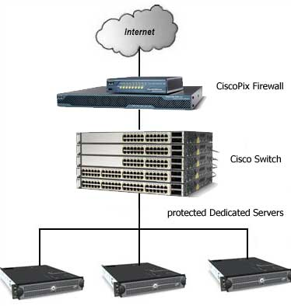

Figura 2.7.9 Firewall

# 2.8 Ethernet

A *ethernet* ou estándar IEEE 802.3 determina a forma de envío e recepción nun medio físico compartido que se comporta como bus lóxico, independentemente da súa configuración física. Orixinalmente foi deseñada para enviar datos a 10Mbps, aínda que posteriormente foi mellorada para que funcionase a 100Mbps, 1Gbps ou 10Gbps e xa se está traballando en futuras versións a 40Gbps e a 100Gbps. Actualmente Ethernet é a estándar máis utilizada nas rede locais ou LAN.

Na versión de 10Mbps a 1Gbps utiliza o protocolo de aceso ao medio CSMA/CD (acceso múltiple con detección portadora e detección de colisións). As redes Ethernet son de carácter non determinista, na que os ''host'' poden transmitir en calquera momento. Antes de envialos escoitan o medio de transmisión para determinar se se atopa en uso. Se o está, entón esperan. No caso contrario, os ''host'' comezan a transmitir. No caso de que dous o máis ''hosts'' comecen a transmitir tramas á vez produciranse ''encontronazos'' ou choques entre tramas diferentes que queiran pasar polo mesmo sitio á vez. Este fenómeno denomínase '''colisión''', e á porción dos medios de rede onde se producen, denomínase *dominio de colisións* ou segmento de rede.

Tecnoloxías Ethernet máis comúns e máis importantes:

* Ethernet 10Base2.
* Ethernet 10Base5.
* Ethernet 10Base-T.
* Ethernet 10Base-FX.
* Fast Ethernet.

| Trama Ethernet | | | | |  |  |  |  |
| --- | --- | --- | --- | --- | --- | --- | --- | --- |
| Cabeceira Ethernet | Cabeceira IP (20 bytes) | Cabeceira TCP (20 bytes) | Datos | Checksum Ethernet |

A cabeceira ethernet ten os seguintes campos:

* Preámbulo: Patrón de uns (1) e ceros (0) que indica as estacións receptoras que unha trama é Ethernet
* Inicio de trama: Byte delimitador que serve para sincronizar as porcións de recepción de trama de todas as estacións da rede. Este campo especifícase explicitamente en Ethernet.
* Direccións destino e orixe: Inclúe as direccións físicas (MAC) únicas da máquina que envía a trama e da máquina destino. A dirección orixe sempre é unha dirección única, mentres que a de destino pode ser de *broadcast* única (trama enviada a unha única máquina), de *broadcast* múltiple (trama enviada a un grupo) ou de *broadcast* (trama enviada a todos os nodos).
* Tipo: Especifica o protocolo de capa superior que recibe os datos que segue ese campo.
* Datos: Inclúe os datos enviados na trama.
* Secuencia de verificación de trama: Contén un valor de verificación CRC (Control de Redundancia Cíclica) de 4 *bytes*, creado polo dispositivo emisor e recalculado polo dispositivo receptor para verificar a existencia de tramas danadas.

| Campos da trama Ethernet | | | | | | |  |  |  |  |  |  |
| --- | --- | --- | --- | --- | --- | --- | --- | --- | --- | --- | --- | --- |
| Preámbulo | Inicio de delimitador de trama | Dirección destino | Dirección orixe | Tipo | Datos | Secuencia de verificación de trama |
| 7 bytes | 1 byte | 6 bytes | 6 bytes | 2 bytes | 46-1500 bytes | 4 bytes |

# 2.9 O modelo OSI

Creada en 1947, a Organización Internacional de Estandarización (ISO, *International Standards Organization*) é un organismo multinacional dedicado a establecer acordos mundiais sobre estándares internacionais. Un estándar ISO que cobre todos os aspectos das redes de comunicación é o modelo de **Interconexión de Sistemas Abertos** (OSI, *Open System Interconnection*). Un sistema aberto é un modelo que permite que dous sistemas diferentes póidanse comunicar independentemente da arquitectura subxacente. Os protocolos específicos de cada vendedor non permiten a comunicación entre dispositivos non relacionados. O obxectivo do modelo OSI é permitir a comunicación entre sistemas distintos sen que sexa necesario cambiar a lóxica do *hardware* ou o *software* subxacente. O modelo OSI non é un protocolo; é un modelo para comprender e deseñar unha arquitectura de rede flexible, robusta e interoperable.

Nota: ISO é a organización. OSI é o modelo.

## 2.9.1 O modelo

O modelo de Interconexión de Sistemas Abertos é unha arquitectura por *niveis* para o deseño de sistemas de rede que permite a comunicación entre todos os tipos de computadoras. Está composto por sete niveles separados, pero relacionados, cada un dos cales define un segmento do proceso necesario para mover a información a través dunha rede (véxase a Figura 3.1). Comprender os aspectos fundamentais do modelo OSI proporciona unha base sólida para a exploración da transmisión de datos.

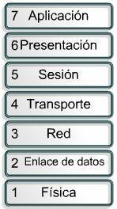

Figura 2.9.1.1. O *modelo OSI.*

## 2.9.2 Arquitectura por niveis

O modelo OSI está composto por sete niveles ordenados: o físico (nivel 1), o de ligazón de datos (nivel 2), o de rede (nivel 3), o de transporte (nivel 4), o de sesión (nivel 5), o de presentación (nivel 6) e o de aplicación (nivel 7). A Figura 2.9.1 mostra os niveis involucrados no envío dunha mensaxe do dispositivo Á o dispositivo B. A medida que a mensaxe viaxa da a B, pode pasar a través de moitos nodos intermedios. Estes nodos intermedios só teñen habitualmente o tres primeiros niveis do modelo OSI. Ao desenvolver o modelo, os deseñadores refinaron o proceso de transmisión de datos até os elementos máis fundamentais. Identificaron que funcións teñen usos relacionados e uniron todas as funcións dentro de grupos discretos que se converteron en niveis. Cada nivel define unha familia de funcións distintas das dos outros niveis. Definindo e asignando a funcionalidade desta Forma, os deseñadores crearon unha arquitectura que é á vez completa e flexible. E o máis importante é que o modelo OSI permite unha transparencia completa entre sistemas que doutra forma serían incompatibles.

*Figura 2.9.1* Niveis Osi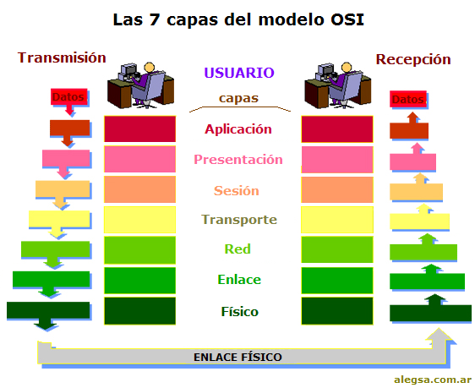

Unha regra nemotécnica para lembrar os niveis do modelo OSI é: Felipe Está a Rir Tras O seu Papá Andrés (Físico, Ligazón de datos, Rede, Transporte, Sesión, Presentación, Aplicación).

## 2.9.3 Procesos paritarios

Dentro dunha máquina, cada nivel chama aos servizos do nivel que está xusto por baixo. Por exemplo, o nivel 3 usa os servizos que proporciona o nivel 2 e proporciona servizos ao nivel 4. Entre máquinas, o nivel x dunha máquina comunícase co nivel x da outra. A comunicación gobérnase mediante unha serie de regras e convencións acordadas que se denominan protocolos. Os procesos de cada máquina que se poden comunicar nun determinado nivel chámanse procesos paritarios. A comunicación entre máquinas é por tanto un proceso entre iguais a través dos protocolos apropiados para cada nivel.

No nivel físico, a comunicación é directa: a máquina A envía un fluxo de bits á máquina B. Con todo, nos niveis máis altos a comunicación debe ir cara abaixo polos distintos niveis da máquina A, até a máquina B e logo subir outra vez a través dos niveis da máquina B. Cada nivel da máquina emisora engade a súa propia información á mensaxe recibida do nivel superior e pasa todo o paquete ao nivel inferior. A información engádese en forma de cabeceiras ou colas (datos de control engadidos ao principio ou ao final dun paquete de datos). As cabeceiras engádense á mensaxe nos niveis 6, 5,4, 3 e 2. No nivel 2 engádese unha cola.

As cabeceiras engádense aos datos nos niveis 6,5,4,3 e 2. As colas engádense habitualmente só no nivel 2.

No nivel 1 convértese todo o paquete ao formato en que se pode transferir até a máquina receptora. Na máquina receptora, a mensaxe é extraido nivel por nivel, nos cales cada proceso procesa e elimina os datos que son para el. Por exemplo, o nivel 2 elimina os datos que son para el e logo pasa o resto ao nivel 3. O nivel 3 elimina os datos que son para el e pasa o resto ao nivel 4, e así continuamente.

## 2.9.4 Interfaces entre niveis

O paso dos datos e a información da rede a través dos distintos niveis da máquina emisora, e a subida a través dos niveis da máquina receptora, é posible porque hai unha interface entre cada par de niveis adxacentes. Cada interface define que información e servizos debe proporcionar un nivel ao nivel superior. As interfaces ben definidas e as funcións dos niveis proporcionan modularidade á rede. Mentres un nivel siga proporcionando os servizos esperados ao nivel que está por encima del. A imprementación específica das súas funcións pode ser modificada ou substituída sen necesidade de cambios nos niveis adxacentes.

## 2.9.5 Organización dos niveis

Pódese pensar que os sete niveles pertencen a tres subgrupos:

* Os niveis 1, 2 e 3 (físico, ligazón e rede) son os niveis de soporte de rede. Teñen que ver cos aspectos físicos da transmisión dos datos dun dispositivo a outro (como especificacións eléctricas, conexións físicas, direccións físicas e temporización de transporte e fiabilidade).
* Os niveis 5, 6 e 7 (sesión, presentación e aplicación) proporcionan servizos de soporte de usuario. Permiten a interoperabilidade entre sistemas software non relacionados.
* O nivel 4, nivel de transporte, asegura a transmisión fiable de datos de extremo a extremo, mentres que o nivel 2 asegura a transmisión fiable de datos nunha única ligazón.

Os niveis superiores de OSI se imprementan case sempre en software, os niveis inferiores son unha combinación de hardware e software, excepto o nivel físico, que é principalmente hardware.

Figura 2.9.5.1. *Uhna comunicación usando o modelo OSI*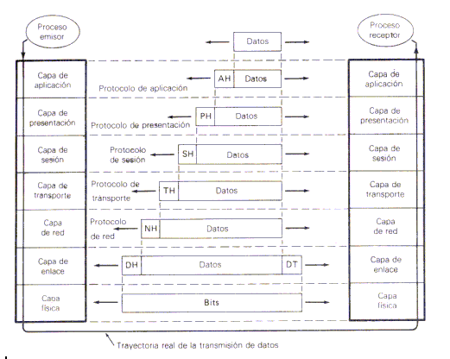

Na Figura 3.3, que dá unha visión global dos niveis OSI, datos L7 representa ás unidades de datos no nivel 7, datos L6 representa ás unidades de datos no nivel 6 e así sucesivamente. O proceso empeza no nivel 7 (o nivel de aplicación) e a continuación móvese de nivel a nivel en orde secuencial descendente. En cada nivel (exceptuando os niveis 7 e 1), engádese unha cabeceira á unidade de datos. No nivel 2, engádese tamén unha cola. Cando as unidades de datos formateadas pasan a través do nivel físico (nivel 1) transfórmanse en sinais electromagnéticos e transpórtanse pola ligazón física.

Despois de alcanzar o seu destino, o sinal pasa ao nivel 1 e transfórmase de novo en bits. A continuación, as unidades de datos ascenden a través dos niveis OSI. A medida que cada bloque de datos alcanza o nivel superior seguinte, as cabeceiras e as colas asociadas ao mesmo nos correspondentes niveis emisores elimínanse e sei efectúan as accións apropiadas dese nivel. Para cando os datos alcanzan o nivel 7, a mensaxe está outra vez nun formato apropiado para a aplicación e pódese pór a disposición do receptor.

## 2.9.6 FUNCIÓNS DOS NIVEIS

Nesta sección descríbense brevemente as funcións de cada nivel do modelo OSI

### Nivel físico

O nivel físico coordina as funcións necesarias para transmitir o fluxo de datos a través dun medio físico. Trata coas especificacións eléctricas e mecánicas da interface e do medio de transmisión. Tamén define os procedementos e as funcións que os dispositivos físicos e as interfaces teñen que levar a cabo para que sexa posible a transmisión.

O nivel físico relaciónase co seguinte:

* **Características físicas das interfaces e o medio.** O nivel físico define as características da interface entre os dispositivos e o medio de transmisión. Tamén define o tipo de medio de transmisión.
* **Representación dos bits.** Os datos do nivel físico están compostos por un fluxo de bits (secuencias de ceros e uns) sen ningunha interpretación. Para que poidan ser transmitidos, é necesario codificalos en sinais, eléctricas ou ópticas. O nivel físico define o tipo de codificación (como os ceros e uns cámbianse en sinais).
* **Taxa de transmisión de datos.** O nivel físico tamén define a taxa de transmisión: o número de bits enviados cada segundo. Noutras palabras, o nivel físico define a duración dun bit, é dicir, canto tempo dura.
* **Sincronización dos bits.** O emisor e o receptor deben estar sincronizados a nivel de bit. Noutras palabras, os reloxos do emisor e o receptor deben estar sincronizados.
* **Configuración da liña.** O nivel físico está relacionado coa conexión de dispositivos ao medio. Nunha configuración punto a punto conéctanse dous dispositivos a través dunha ligazón dedicada. Nunha configuración multipunto, unha ligazón é compartido por varios dispositivos.
* **Topoloxía física.** A topoloxía física define como están conectados os dispositivos para formar unha rede. Os dispositivos deben estar conectados usando unha topoloxía en malla (cada dispositivo conectado a outro dispositivo), unha topoloxía en estrela (dispositivos conectados a través dun dispositivo central), unha topoloxía en anel (un dispositivo conectado ao seguinte, formando un anel) ou unha topoloxía de bus (cada dispositivo está conectado a unha ligazón común).
* **Modo de transmisión.** O nivel físico tamén define a dirección da transmisión entre dous dispositivos: simplex, semidúplex ou full-dúplex. No modo simplex soamente un dispositivo pode enviar; o outro só pode recibir. O modo simplex é unha comunicación nun só sentido. No modo semidúplex, dous dispositivos poden enviar ou recibir, pero non ao mesmo tempo. No modo full-dúplex (ou simplemente dúplex), dous dispositivos poden enviar ou recibir ao mesmo tempo.

### Nivel de ligazón de datos

O nivel de ligazón de datos transforma o nivel físico, un simple medio de transmisión, nunha ligazón fiable e é responsable da entrega nodo a nodo. Fai que o nivel físico apareza ante o nivel superior (nivel de rede) como un medio libre de erros.

Entre as responsabilidades específicas do nivel de ligazón de datos inclúense as seguintes:

* **Tramado.** O nivel de ligazón de datos divide o fluxo de bits recibidos do nivel de rede en unidades de datos manexables denominadas tramas.
* **Direccionamento físico.** Se é necesario distribuír as tramas por distintos sistemas da rede, o nivel de ligazón de datos engade unha cabeceira á trama para definir a dirección física do emisor (dirección fonte) e/ou receptor (dirección destino) da trama. Se hai que enviar a trama a un sistema fóra da rede do emisor, a dirección do receptor é a dirección do dispositivo que conecta a súa rede á seguinte.
* **Control de fluxo.** Se a velocidade á que o receptor recibe os datos é menor que a velocidade de transmisión do emisor, o nivel de ligazón de datos impón un mecanismo de control de fluxo para previr o desbordamento do receptor.
* **Control de erros.** O nivel de ligazón de datos engade fiabilidade ao nivel físico ao incluír mecanismos para detectar e retransmitir as tramas defectuosas ou perdidas. Tamén usa un mecanismo para previr a duplicación de tramas. O control de erros conséguese normalmente a través dunha cola que se engade ao final da trama.
* **Control de acceso.** Cando se conectan dous ou mais dispositivos ao mesma ligazón, os protocolos de nivel de ligazón deben determinar en todo momento que dispositivo ten o control da ligazón.

### Nivel de rede

O nivel de rede é encargado da entrega dun paquete desde a orixe ao destino, aínda cando ambos non estean conectados directamente, posiblemente, a través de múltiples redes (ligazóns). Mentres que o nivel de ligazón de datos supervisa a entrega do paquete entre dous sistemas da mesma rede (ligazóns), o nivel de rede asegura que cada paquete vai da orixe ao destino, sexan estes cales sexan.

Se dous sistemas están conectados ao mesma ligazón, habitualmente non hai necesidade dun nivel de rede. Con todo, se dous sistemas están conectados a redes distintas (ligazóns) con dispositivos de conexión entre elas (ligazóns), adoita ser necesario ter un nivel de rede para levar a cabo a entrega desde a orixe ao destino.

As responsabilidades específicas do nivel de rede inclúen:

* **Direccionamento lóxico.** O direccional físico proporcionado polo nivel de ligazón, de datos xestiona os problemas de direccións locais. Se un paquete cruza a fronteira da rede, é necesario ter outro tipo de direccións para distinguir os sistemas orixe dos de destino. O nivel de rede engade unha cabeceira ao paquete que vén do nivel superior que, entre outras cousas, inclúe as direccións lóxicas do emisor e o receptor.
* **Encamiñamento.** Cando un conxunto de redes ou ligazóns independentes conéctanse xuntas para crear unha rede de redes (unha internet) ou unha rede máis grande, os dispositivos de conexión (denominados encamiñadores ou pasarelas) encamiñan os paquetes até o seu destino final. Unha das funcións do nivel de rede é proporcionar estes mecanismos de encamiñamento mediante protocolos que permiten seleccionar as rutas (RIP, IGRP, EIGP, OSPF, BGP, etc).

### Nivel de transporte

O nivel de transporte é responsable da entrega orixe a destino (extremo a extremo) de tódala mensaxe. Mentres que o nivel de rede supervisa a entrega extremo a extremo de paquetes individuais, non recoñece ningunha relación entre estes paquetes, tratando a cada un independentemente, coma se cada peza pertencese a unha mensaxe separada, tanto se o é como se non. Doutra banda, o nivel de transporte asegura que toda a mensaxe chega intacto e en orde, supervisando tanto o control de erros como o control de fluxo a nivel orixe a destino.

Para maior seguridade, o nivel de transporte pode crear unha conexión entre dous portos finais. Unha conexión é un único camiño lóxico entre a orixe e o destino asociado a todos os paquetes da mensaxe. A creación dunha conexión involucra tres pasos: establecemento da conexión, transferencia de datos e liberación da conexión. Mediante o confinamento da transmisión de todos os paquetes a un único camiño, o nivel de transporte ten máis control sobre a secuencia, fluxo e detección e corrección de erros.

Algunhas das responsabilidades específicas do nivel de transporte son as que seguen a continuación:

* **Direccionamento en punto de servizo (Entrega a aplicación).** As computadoras adoitan executar a miúdo varios programas ao mesmo tempo. Por esta razón a entrega desde a orixe ao destino significa a entrega non só dunha computadora a outra, senón tamén desde un proceso específico (programa en execución) nunha computadora a un proceso específico (programa en execución) no outro. A cabeceira do nivel de transporte debe ademais incluír un tipo de dirección denominado dirección de punto de servizo (ou dirección de porto). O nivel de rede envía cada paquete á computadora adecuada; o nivel de transporte envía a mensaxe enteira ao proceso adecuado dentro desa computadora.
* **Segmentación e reensamblado.** Unha mensaxe divídese en segmentos transmisibles, cada un dos cales contén un certo número de secuencias. Estes números permiten ao nivel de transporte reensamblar a mensaxe correctamente á súa chegada ao destino e identificar e substituír paquetes que se perderon na transmisión.
* **Control de conexión.** O nivel de transporte pode estar orientado a conexión ou non. Un nivel de transporte non orientado a conexión trata cada segmento como un paquete independente e pásao ao nivel de transporte da máquina destino. Un nivel de transporte orientado a conexión establece unha conexión co nivel de transporte do destino antes de enviar ningún paquete. A conexión córtase despois de que se transferiron todos os paquetes de datos.
* **Control de fluxo.** Do mesmo xeito que o nivel de ligazón de datos, o nivel de transporte é responsable do control de fluxo. Con todo, o control de fluxo deste nivel leva a cabo, de extremo a extremo e non só nunha única ligazón.
* **Control de erros.** Do mesmo xeito que o nivel de ligazón de datos, o nivel de transporte é responsable de controlar os erros. Con todo, o control de erros neste nivel se lle vai a cabo de extremo a extremo e non só nunha única ligazón. O nivel de transporte do emisor asegura que toda a mensaxe chega ao nivel de transporte do receptor sen erros (danos, perdas ou duplicacións). Habitualmente, os erros corríxense mediante retransmisións.

### Nivel de Sesión

Os servizos provistos polo tres primeiros niveis (físico, ligazón de datos e redes) non son suficientes para algúns procesos. O nivel de sesión é o controlador de diálogo da rede. Establece, mantén e sincroniza a interacción entre sistemas de comunicación.

Algunhas responsabilidades específicas do nivel de sesión son as seguintes:

* **Control de diálogo.** O nivel de sesión permite que dous sistemas establezan un diálogo. Permite que a comunicación entre dous procesos teña lugar en modo semiduplex (nun sentido, cada vez) ou full-dúplex (os dous sentidos ao mesmo tempo). Por exemplo, o diálogo entre un terminal conectado a unha computadora pode ser semiduplex.
* **Sincronización.** O nivel de sesión permite que un proceso poida engadir puntos de proba (checkpoints) nun fluxo de datos. Por exemplo, se un sistema está a enviar un arquivo de 2000 páxinas, é aconsellable inserir puntos de proba cada 100 páxinas para asegurar que cada unidade de 100 páxinas recibiuse e recoñecido independentemente. Neste caso, se hai un fallo durante a transmisión da páxina 523, a retransmisión comeza na páxina 501: as páxinas 1 a 500 non deben ser retransmitidas.

### Nivel de presentación

O nivel de presentación está relacionado coa sintaxe e a semántica da información intercambiada entre dous sistemas.

As responsabilidades específicas do nivel de presentación inclúen:

* **Tradución.** Os procesos (programas en execución) nos sistemas intercambian habitualmente a información en forma de tiras de caracteres, números, etc. É necesario traducir a información a fluxos de bits antes de transmitila. Debido a que cada computadora usa un sistema de codificación distinto, o nivel de presentación é responsable da interoperabilidade entre os distintos métodos de codificación. O nivel de presentación no emisor cambia a información do formato dependente do emisor a un formato común. O nivel de presentación na máquina receptora cambia o formato común no formato específico do receptor.
* **Cifrado.** Para transportar información sensible, un sistema debe ser capaz de asegurar a privacidade. O cifrado implica que o emisor transforma a información orixinal a outro formato e envía a mensaxe resultante pola rede. O descifrado executa o proceso inverso do proceso orixinal para converter a mensaxe ao seu formato orixinal.
* **Compresión.** A compresión de datos reduce o número de bits a transmitir. A compresión de datos é particularmente importante na transmisión de datos multimedia tales ou, audio e vídeo.

### Nivel de aplicación

O nivel de aplicación permite ao usuario, tanto humano como software, acceder á rede. Proporciona as interfaces de usuario e o soporte para servizos como o correo electrónico, o acceso e a transferencia de arquivos remotos, a xestión de datos compartidos e outros tipos de servizos para información distribuída.

Algúns dos servizos específicos provistos polo nivel de aplicación inclúen:

* **Terminal virtual de rede.** Un terminal virtual de rede é unha versión dun terminal físico e permite ao usuario acceder a unha máquina remota. Para facelo, a aplicación crea unha emulación software dun terminal na máquina remota. A computadora do usuario fala ao terminal software, que á súa vez, fala ao host e viceversa. A máquina remota cre que se está comunicando cun dos seus propios terminais e permite o acceso.
* **Transferencia, acceso e xestión de arquivos (FTAM).** Esta aplicación permite ao usuario acceder a arquivos nunha computadora remota (para cambiar datos ou ler os datos), recuperar arquivos dunha computadora remota e xestionar ou controlar os arquivos nunha computadora remota.
* **Servizos de correo.** Esta aplicación proporciona as bases para o envío e almacenamento do correo electrónico.
* **Servizos de directorios.** Esta aplicación proporciona accesos a bases de datos distribuídas que conteñen información global sobre distintos obxectos e servizos.

# 2.10 ARQUITECTURA TCP/IP

TCP/IP adóitase confundir moitas veces cun protocolo de comunicacións concreto, cando, en realidade, é unha complexa arquitectura de rede que inclúe varios deles, apilados por capas. É, sen dúbida, a máis utilizada do mundo, xa que é a base de comunicación de Internet e tamén se utiliza amplamente nas distintas versións dos sistemas operativos Unix e Linux (aínda que debido á súa gran utilización foi tamén implantada noutros sistemas como Windows).

No ano 1973, o DoD (Departamento de Defensa de Estados Unidos) iniciou un programa de investigación para o desenvolvemento de tecnoloxías de comunicación de redes de transmisión de datos. O obxectivo fundamental era desenvolver unha rede de comunicación que cumprise as seguintes características:

* Permita interconectar redes diferentes. Isto quere dicir que a rede en xeral pode estar formada por tramos que usan tecnoloxía de transmisión diferente.
* Sexa tolerante a fallos. O DoD desexaba unha rede que fose capaz de soportar ataques terroristas ou mesmo algunha guerra nuclear sen perderse datos e mantendo as comunicacións establecidas.
* Permita o uso de aplicacións diferentes: transferencia de arquivos, comunicación en tempo real, etc.

Todos estes obxectivos implicaron o deseño dunha rede con topoloxía irregular onde a información se fragmentaba para seguir rutas diferentes cara ao destinatario. Se algunha desas rutas fallaba repentinamente, a información podería seguir rutas alternativas. Así, xurdiron dúas redes distintas: unha dedicada á investigación, ARPANET, e outra de uso exclusivamente militar, MILNET.

O DoD permitiu a varias universidades que colaborasen no proxecto, e ARPANET expandiuse grazas á interconexión desas universidades e instalacións do Goberno. Este modelo nomeouse despois como arquitectura TCP/IP, polas iniciais dos seus dous protocolos máis importantes. En 1980, TCP/IP incluíuse en Unix 4.2 de Berkeley e foi o protocolo militar estándar en 1983. Nese mesmo ano naceu a rede global Internet, que utiliza tamén esta arquitectura de comunicación. ARPANET deixou de funcionar oficialmente en 1990.

Algúns dos motivos da popularidade alcanzada por esta arquitectura son:

* É independente dos fabricantes e as marcas comerciais.
* Soporta múltiples tecnoloxías de redes.
* É capaz de interconectar redes de diferentes tecnoloxías e fabricantes.
* Pode funcionar en máquinas de calquera tamaño, desde computadores persoais a grandes supercomputadores.
* Converteuse en estándar de comunicación en EEUU desde 1983.

A arquitectura de TCP/IP construíuse deseñando inicialmente os protocolos para, posteriormente, integralos por capas na arquitectura. Por esta razón, a TCP/IP moitas veces cualifícalla como pila de protocolos. O seu modelo por niveis é algo diferente a OSI de ISO, como demostra a figura 2.10.1.

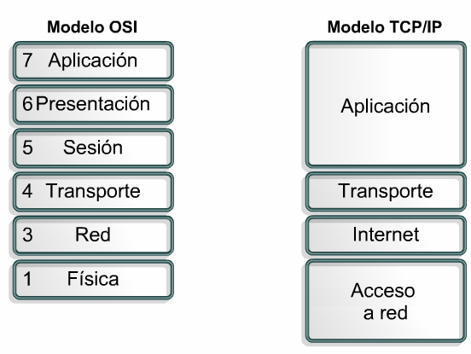

Figura 2.10.1. Comparación entre o modelo OSI e TCP/IP

Obsérvese que TCP/IP só ten definidas catro capas (mentres que OSI ten sete). As funcións que realiza cada unha delas son as seguintes:

* **Capa de subrede:** o modelo non dá moita información desta capa e soamente se especifica que debe existir algún protocolo que conecte a estación coa rede. A razón fundamental é que, como TCP/IP deseñouse para o seu funcionamento sobre redes diferentes, esta capa depende da tecnoloxía utilizada e non se especifica de antemán.
* **Capa de interrede:** esta capa é a máis importante da arquitectura e a súa misión consiste en permitir que as estacións envíen información (paquetes) á rede e fáganos viaxar de forma independente cara ao seu destino. Durante esa viaxe, os paquetes poden atravesar redes diferentes e chegar desordenados. Esta capa non se responsabiliza da tarefa de ordenar de novo as mensaxes no destino. O protocolo máis importante desta capa chámase IP (Internet Protocol ou Protocolo de Interred), aínda que tamén existen outros protocolos.
* **Capa de transporte:** esta cumpre a función de establecer unha conversación entre a orixe e o destino, de igual forma que fai a capa de transporte no modelo OSI. Posto que as capas inferiores non se responsabilizan do control de erros nin da ordenación das mensaxes, esta debe realizar todo ese traballo. Aquí tamén se definiron varios protocolos, entre os que destacan TCP (Transmission Control Protocol ou Protocolo de Control de Transmisión), orientado á conexión e fiable, e UDP (User Datagram Protocol ou Protocolo de Datagrama de Usuario), non orientado á conexión e non fiable.
* **Capa de aplicación:** esta capa contén, do mesmo xeito que a capa de aplicación de OSI, todos os protocolos de alto nivel que utilizan os programas para comunicarse. Aquí atópase o protocolo de terminal virtual (TELNET), o de transferencia de arquivos (FTP), o protocolo HTTP que usan os navegadores para recuperar páxinas na World Wide Web, os protocolos de xestión do correo electrónico, etc.

Figura 2.10.2. Protocolos da arquitectura TCP/IP en relación co modelo OSI. Neste [enlace](http://www.protocols.com/pbook/tcpip1.htm) pódese consultar unha descrición dos distintos protocolos.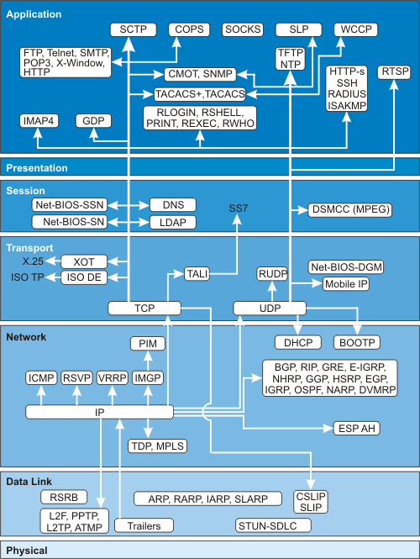

As capas de sesión e presentación non existen na arquitectura TCP/ IP, xa que os deseñadores pensaron que non se necesitaban. A experiencia obtida cos traballos realizados no modelo OSI comprobou que esta visión foi correcta: utilízanse moi pouco na maioría das aplicacións de comunicación. No caso de que algunha aplicación desexe utilizar un servizo de encriptación de datos ou recuperación ante caídas, será necesario incluílos dentro do propio programa de aplicación.

O modelo TCP/IP orixinal non distinguía os conceptos de capa, servizo, interfaz e protocolo, aínda que revisións posteriores incluíron parte desta nomenclatura. Por esta razón, o modelo OSI é máis flexible aos cambios, xa que a interacción e encapsulación entre capas é máis estrita.

Outro problema que ten TCP/IP é que nas súas capas inferiores non se distingue entre nivel físico e nivel de ligazón, funcións que resultan completamente diferentes. Como resultado, inclúese unha soa capa de subred na que coexiste unha amálgama de protocolos e estándares de redes que pouco se comprende.